|  |
| --- |
| 第３期今治市地域福祉計画  計画素案 |

（計画期間：令和３年度～令和７年度）

令和３年１月

今治市

目　次

第１章　計画策定にあたって　・・・・・・・・・・・・・・・・・・・　１

１　地域福祉とは　・・・・・・・・・・・・・・・・・・・・・・・　１

２　国の動向　・・・・・・・・・・・・・・・・・・・・・・・・・　２

　３　圏域の設定　・・・・・・・・・・・・・・・・・・・・・・・・　４

　４　地域福祉に求められるもの　・・・・・・・・・・・・・・・・・　５

　５　計画の位置付け　・・・・・・・・・・・・・・・・・・・・・・　７

　６　計画の期間　・・・・・・・・・・・・・・・・・・・・・・・・　８

　７　計画策定の体制　・・・・・・・・・・・・・・・・・・・・・・　９

　８　ＳＤＧｓ　・・・・・・・・・・・・・・・・・・・・・・・・・１０

第２章　地域福祉を取り巻く状況　・・・・・・・・・・・・・・・・・１２

　１　今治市の現状　・・・・・・・・・・・・・・・・・・・・・・・１２

　２　福祉の現状　・・・・・・・・・・・・・・・・・・・・・・・・１３

　３　アンケート調査からみる今治市の現状　・・・・・・・・・・・・２０

第３章　計画の基本的な考え方　・・・・・・・・・・・・・・・・・・３０

　１　計画の基本的な考え方　・・・・・・・・・・・・・・・・・・・３０

　２　基本理念　・・・・・・・・・・・・・・・・・・・・・・・・・３４

　３　基本目標　・・・・・・・・・・・・・・・・・・・・・・・・・３５

　４　計画の体系図　・・・・・・・・・・・・・・・・・・・・・・・３７

第４章　施策の展開　・・・・・・・・・・・・・・・・・・・・・・・３８

　１　基本目標１住民として、みんなで参加しよう　・・・・・・・・・３８

２　基本目標２支え合える地域をつくろう　・・・・・・・・・・・・４８

３　基本目標３地域の環境を整えよう　・・・・・・・・・・・・・・５５

４　基本目標４安心して暮らせるまちにしよう　・・・・・・・・・・６０

第５章　計画の推進　・・・・・・・・・・・・・・・・・・・・・・・７０

　１　計画の推進体制　・・・・・・・・・・・・・・・・・・・・・・７０

　２　計画の進行管理　・・・・・・・・・・・・・・・・・・・・・・７１

第１章　計画策定にあたって

１　地域福祉とは

近年の社会情勢をみると、少子高齢化の進行や家族形態の変化等により、私たちを取り巻く環境は大きく変化し、福祉に対するニーズは多様化・複雑化しています。

改正社会福祉法（平成30年4月1日施行）では、地域共生社会の実現に向けて、支援を必要とする住民（世帯）が抱える多様化・複雑化した「地域生活課題」について、住民や福祉関係者による把握及び関係機関との連携等による解決が図られることを目指すという「地域福祉推進の理念」が明記されました。

地域に住むすべての人が生活しやすい地域社会をつくるため、地域福祉を推進する主体は、地域住民、社会福祉協議会等社会福祉を目的とする事業を経営するもの、ＮＰＯや福祉サービス提供事業者等の社会福祉に関する活動を行うものが担うものとされており、それらが協力し、一体となって互いに助け合い、支え合うことで、誰もが暮らしやすい地域づくりを実現しようというのが地域福祉の考え方です。

この考え方にもとづき、福祉サービスが必要となっても、これまでつくりあげてきた家族、友人等との関係を保ち、社会や経済、文化などあらゆる分野の活動に参加できることで、誰もが自分らしく、住み慣れた地域の一員として自立して暮らせるための相互扶助による支えあいの「地域社会」をつくっていくことを目指しています。

２　国の動向

　　第２期計画期間中の、平成30年4月1日に「地域共生社会」の実現に向け、改正社会福祉法が施行され、地域福祉計画の策定については、任意とされていたものが努力義務とされ、さらに、「地域における高齢者福祉、障がい者福祉、児童福祉その他の福祉の各分野における共通的な事項」を記載する、いわゆる「上位計画」として位置付けられました。

○市町村が地域福祉の推進に関する事項として掲げる事項（改正前）

①地域における福祉サービスの適切な利用の推進に関する事項

②地域における社会福祉を目的とする事業の健全な発達に関する事項

③地域福祉に関する活動への住民の参加の促進に関する事項

　　　　　　　　　　　　　　　　　　改正

○市町村が地域福祉の推進に関する事項として掲げる事項（改正後）

①地域における高齢者の福祉、障害者の福祉、児童の福祉その他の福祉に関し、

共通して取り組むべき事項（追加）

②地域における福祉サービスの適切な利用の推進に関する事項

③地域における社会福祉を目的とする事業の健全な発達に関する事項

④地域福祉に関する活動への住民の参加の促進に関する事項

⑤包括的な支援体制の整備に関する事項（追加）

包括的支援体制のイメージ

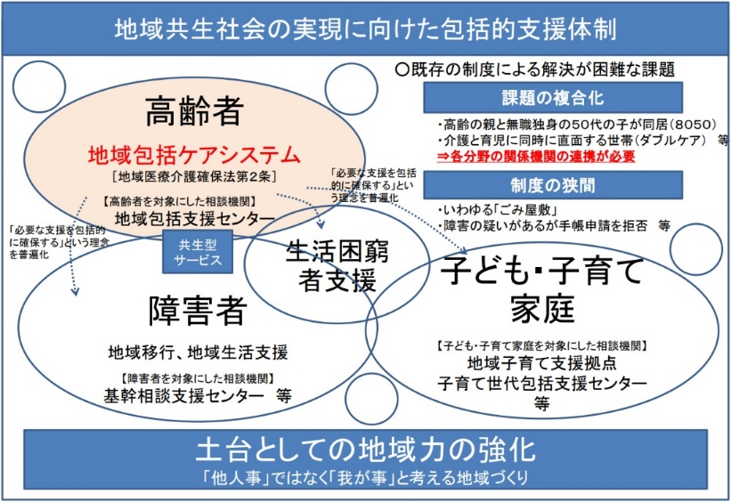

資料：厚生労働省

地域福祉に関し共通して取組むべき事項

(1)　様々な課題を抱える者の就労や活躍の場の確保等を目的とした、福祉以外の様々な分野（まちおこし、産業、農林水産、 土木、防犯・防災、社会教育、環境、交通、都市計画、多文化共生等）との連携に関する事項

(2)　高齢、障害、子ども・子育てなどの各福祉分野のうち、特に重点的に取り組む分野に関する事項

(3)　制度の狭間の問題への対応の在り方

(4)　生活困窮者のような各分野横断的に関係する相談者に対応できる体制

(5)　共生型サービスなどの分野横断的な福祉サービス等の展開

(6)　居住に課題を抱える者・世帯への横断的な支援の在り方

(7)　就労に困難を抱える者への横断的な支援の在り方

(8)　自殺対策の効果的な展開も視野に入れた支援の在り方

(9)　市民後見人等の育成や活動支援、判断能力に不安がある者への金銭管理、身元保証人など、地域づくりの観点も踏まえた権利擁護の在り方

(10)　高齢者や障害者、子どもに対する統一的な虐待への対応や、家庭内で虐待を行った介護者・養育者が抱えている課題にも着目した支援の在り方

(11)　保健医療・福祉等の支援を必要とする犯罪をした者等への社会復帰支援の在り方

(12)　地域住民等が集う拠点の整備や既存施設等の活用

(13)　「我が事・丸ごと」の地域づくりを進めるための圏域と、各福祉分野の圏域や福祉以外の分野の圏域との考え方・関係の整理

(14)　地域づくりにおける官民協働の促進や地域福祉への関心の喚起を視野に入れた寄附や共同募金等の取組の推進

(15)　地域づくりに資する複数の事業を一体的に実施していくための補助事業等を有効に活用した連携体制

(16)　役所・役場内の全庁的な体制整備

３　圏域の設定

　　第２期今治市地域福祉計画で、旧今治市内は小学校区、旧越智郡内は合併前の旧~~市~~町村を基本圏域に設定し、基本圏域を中心とした第1次から第5次までの圏域のもと様々な活動に取り組んできました。第３期計画でも、第２期の圏域を引継ぎ、計画における圏域を設定します。

　■圏域のイメージ

基本圏域

小学校区

（旧今治市）

旧町村区域

（旧越智郡陸地部

　旧越智郡島しょ部）

本庁管内

（旧今治市）

支所管内

（旧越智郡陸地部

　旧越智郡島しょ部）

全市域

単位自治会

隣近所

（班・組）

第５次圏域

第４次圏域

|  |  |
| --- | --- |
| 第１次圏域 | 声かけ、日常的な見守り、災害時の安否確認等の相互扶助活動。（小地域福祉） |
| 第２次圏域 |
| 第３次圏域  （基本圏域） | 住民参加で地域の生活課題の把握・共有・解決を行う。 |
| 第４次圏域 | 地域特有の生活解題を共有できる範囲。住民・社会福祉協議会・専門機関・行政での解決。 |
| 第５次圏域 | 行政等による今治市の保健福祉施策の大きな方向性が決定され、各圏域への支援、専門機関や事業者、自治会等各種活動団体の連携や調整が必要になる。 |

４　地域福祉に求められるもの

（１）地域福祉のイメージ

地域福祉とは、子どもでも、高齢になっても、障がいがあっても、住み慣れた地域で自分らしく幸せに暮らしたいという、全ての人の願いを実現するために、様々な担い手が、地域の福祉課題を把握し、その解決のために「自分たちにできること」「皆で協力してできること」に取り組み、「自助・互助・共助・公助」の助け合い・支え合える仕組みを構築することをいいます。

■地域福祉における担い手と役割のイメージ

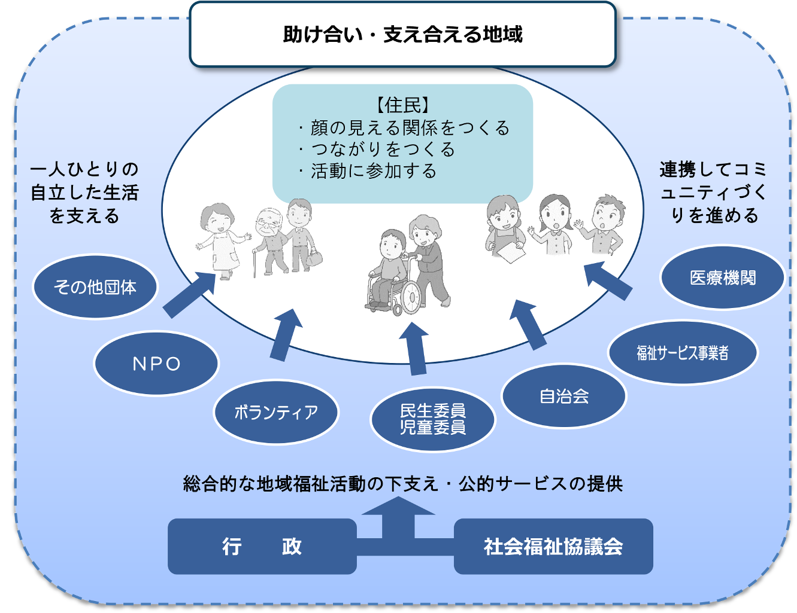

（２）「自助・互助・共助・公助」で進める地域福祉

地域には、高齢者、障がい者、子育てをしている方等様々な人が生活し、多くの悩みや課題を抱えています。しかし、その全てを個人や家族、あるいは公的なサービスだけで適切に対応していくことは困難となっています。

このような多種多様な生活課題を解決するには、個人や家族で解決することを考え対応する「自助」、隣近所等でお互いに助け合う「互助」、地域活動・ボランティア等によって地域で組織的に支え合う「共助」、行政等が行う公的支援や福祉サービスで解決する「公助」の連携・協働により、地域で助け合い・支え合える仕組みを構築することが必要です。

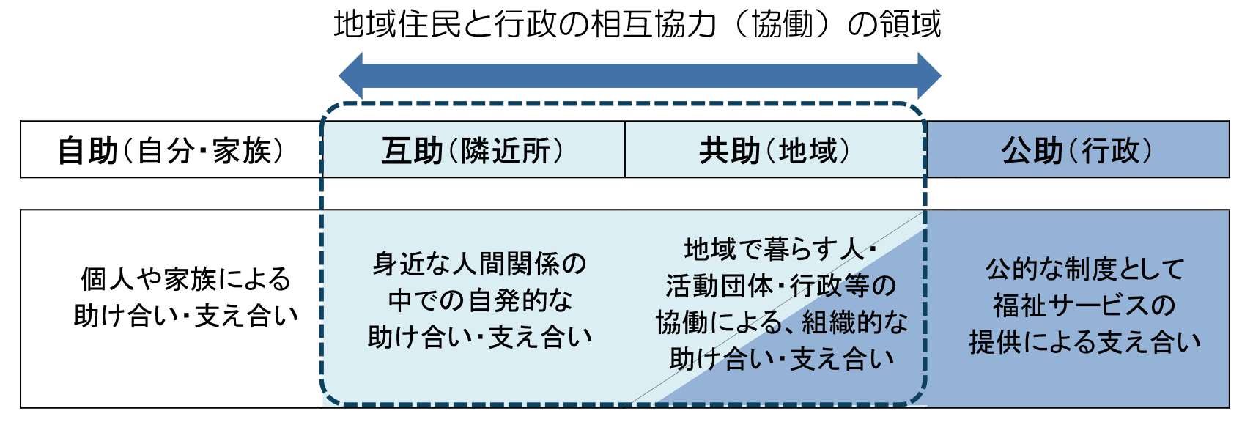

５　計画の位置付け

本計画の策定については、平成３０年４月施行の社会福祉法の一部改正により、任意とされていたものが努力義務とされました。さらに、「地域における高齢者福祉、障害者福祉、児童福祉その他の福祉の各分野における共通的な事項」を記載する、いわゆる「上位計画」として位置づけられています。

本計画では、各個別計画及び既存制度の狭間にある問題や各分野横断的な課題の解決に向け地域福祉の推進における理念や基本的な方向を示すものです。

今治市

第２次今治市総合計画

（平成28（2016）年度～令和7（2025）年度）

「ずっと住み続けたい“ここちいい（心地好い）”まち

いまばり　あの橋を渡って世界へ　未来へ」

今治市地域福祉活動計画

愛媛県地域福祉計画策定

ガイドライン

愛媛県

今治市社会福祉協議会

支援

整合

第３期今治市地域福祉計画

今治市健康づくり計画

地方再犯防止推進計画

今治市自殺対策計画

今治市子ども・子育て支援事業計画

今治市障がい者計画・障害福祉計画・障害児福祉計画

今治市高齢者福祉計画・介護保険事業計画

その他関連計画

連携

６　計画の期間

計画期間は、~~第３期計画は~~５年間（令和３年度～令和７年度）です。

計画最終年次の令和７年度に、次期計画を検討する予定です。

|  |  |  |  |  |  |  |
| --- | --- | --- | --- | --- | --- | --- |
|  | R2  （2020） | R3  （2021） | R4  （2022） | R5  （2023） | R6  （2024） | R7  （2025） |
| 総合計画 |  |  |  |  |  | 第２次総合計画 |
| 地域福祉計画 | 第２期計画 |  | **第３期地域福祉計画** |  |  |  |
| 高齢者福祉計画・  介護保険事業計画 |  | 第７期計画 | 第８期計画 |  | 障がい者計画 |  |
| 障がい者計画 |  |  |  |  |  |  |
| 障害（児）福祉計画 | 第5期計画  第1期計画 | 第６期障害福祉計画  第２期障害児福祉計画 |  |  |  |  |
| 子ども・子育て支援事業計画 |  |  | 第2期子ども・子育て支援事業計画 |  |  |  |
| 健康づくり計画 | 第2次健康づくり計画 |  |  |  |  |  |
| 自殺対策計画 | 自殺対策計画 |  |  |  |  |  |

７　計画策定の体制

本計画の策定にあたっては、市民・福祉関係団体へのアンケート調査を実施するとともに、社会福祉協議会が実施した住民座談会の意見、パブリックコメントなど、広く地域住民の意見を伺いました。

また、庁内の検討組織として「策定委員会」及び「作業部会」を設置し、検討された計画案は、学識経験者、福祉関係団体の代表者等で構成される「今治市地域福祉計画審議会」にて審議を行いました。

市長

計画原案作成

答申

諮問

今治市地域福祉計画審議会

【位置付け】学識経験者・福祉関係団体代表者等で構成

【役　　割】計画案の審議

計画策定委員会

報告・調整

住民意見

計画案作成

・アンケート調査

　（市民・福祉関係団体）

・地区住民懇談会

（社会福祉協議会）

・パブリックコメント

作業部会

（庁内関係各課）

事務局

（福祉政策課）

反映

連携・調整

社会福祉協議会

８　ＳＤＧｓ

SDGs（持続可能な開発目標）は、誰一人取り残さない持続可能でよりよい社会の実現を目指す世界共通の目標で、平成27（2015）年9月の国連サミットにおいて、全ての加盟国が合意した「持続可能な開発のための2030アジェンダ」において掲げられました。令和12（2030）年を達成年限とし、経済・社会・環境などに係る17のゴールと169のターゲットから構成されており、令和２（2020）年からの10年をSDGs達成に向けた『⾏動の10年』とされています。

今治市総合計画後期基本計画では、主要な施策ごとにSDGｓの17のゴールと関連づけ、施策の展開に取り組んでいます。

福祉分野の上位計画となる本計画においても、今治市総合計画後期基本計画に連動し、SDGｓの17のゴールと関連づけ、施策の展開を図ります。

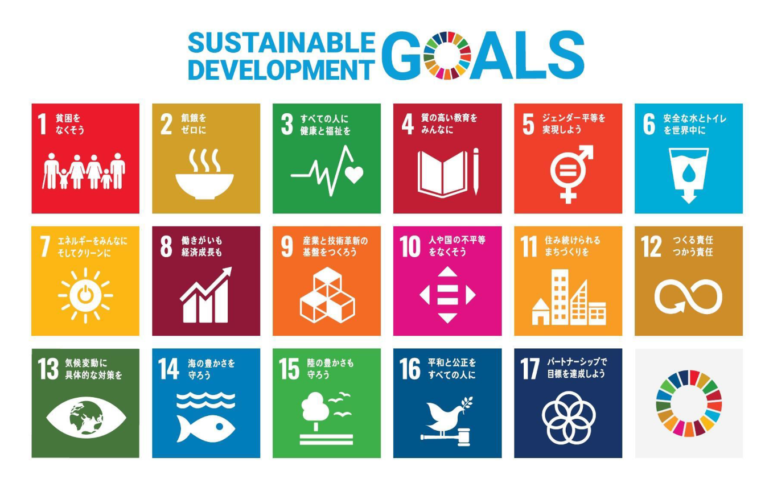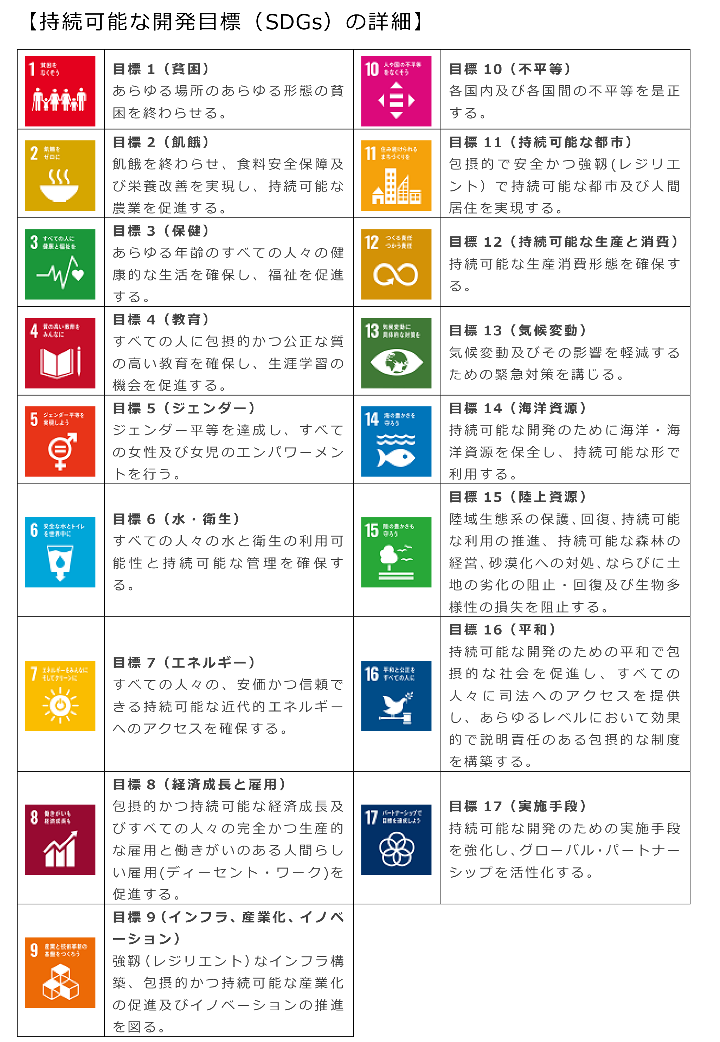

第２章　地域福祉を取り巻く状況

１　今治市の現状

（１）人口・世帯の推移

令和元年度の人口は158,710人であり、平成27年度から6,158人減少し、H27年⇒R元年の減少率は3.7％となっています。

一方、令和元年度の世帯数は76,553世帯で、平成27年度から888世帯増加しH27年⇒R元年の増加率は1.2％となっています。

平均世帯人員（１世帯当たりの人員）は減少しており、令和元年度は2.07人となっています。

人口減少下で世帯数が増加し、1世帯当たりの平均人数が~~小さく~~少なくなっています。また、生産年齢人口と年少人口は減少する一方ですが、高齢者人口は平成30年まで増加しています。

【人口・世帯数・平均世帯人員の推移】

出典：住民基本台帳（各年9月30日現在）

【年齢三区分別推移】

　　　　　　　　　　　　　　　　　　　　　　　　　　　　　　出典：住民基本台帳（各年9月30日現在）

出典：国勢調査(平成27年)

２　福祉の現状

（１）高齢者

要支援・要介護認定者数の推移をみると、増加傾向にあり、令和元年は11,616人となっています。令和元年の高齢者人口は54,951人ですので、高齢者の21.1％が要支援・要介護認定者となっています。

介護度別では、要介護１の増加が大きくなっています。

【要支援・要介護認定者数の推移】

資料：高齢介護課（各年9月30日現在）

（２）障がい者

　身体障害者手帳所持者の推移をみると、18～64歳及び65歳以上は減少しており、合計の所持者数も減少しています。

　療育手帳所持者や精神障害者保健福祉手帳所持者の推移をみると、ともに増加しています。

【身体障害者手帳所持者数の推移】　　　　　　　　　　　　　　　　　　　　　　単位：人

|  |  |  |  |  |  |
| --- | --- | --- | --- | --- | --- |
|  | 平成27年度 | 平成28年度 | 平成29年度 | 平成30年度 | 令和元年度 |
| 0～17歳 | 93 | 85 | 81 | 82 | 84 |
| 18～64歳 | 1,793 | 1,688 | 1,591 | 1,558 | 1,507 |
| 65歳以上 | 6,229 | 6,135 | 6,001 | 5,989 | 5,825 |
| 合計 | 8,115 | 7,908 | 7,673 | 7,629 | 7,416 |

資料：障がい福祉課（各年度３月末日現在）

【療育手帳所持者数の推移】　　　　　　　　　　　　　　　　　　　　　　　　　単位：人

|  |  |  |  |  |  |
| --- | --- | --- | --- | --- | --- |
|  | 平成27年度 | 平成28年度 | 平成29年度 | 平成30年度 | 令和元年度 |
| 0～17歳 | 336 | 352 | 369 | 377 | 375 |
| 18～64歳 | 884 | 893 | 903 | 920 | 941 |
| 65歳以上 | 114 | 125 | 129 | 130 | 130 |
| 合計 | 1,334 | 1,370 | 1,401 | 1,427 | 1,446 |

資料：障がい福祉課（各年度３月末日現在）

【精神障害者保健福祉手帳所持者数の推移】　　　　　　　　　　　　　　　　　　単位：人

|  |  |  |  |  |  |
| --- | --- | --- | --- | --- | --- |
|  | 平成27年度 | 平成28年度 | 平成29年度 | 平成30年度 | 令和元年度 |
| 0～17歳 | 6 | 10 | 17 | 22 | 32 |
| 18～64歳 | 856 | 883 | 927 | 1,031 | 1,095 |
| 65歳以上 | 205 | 224 | 234 | 245 | 267 |
| 合計 | 1,067 | 1,117 | 1,178 | 1,298 | 1,394 |

資料：障がい福祉課（各年度３月末日現在）

（３）子ども

令和元年度の年少人口は17,646人であり、平成27年度から1,667人減少し、H27年から令和元年の減少率は8.6％となっています。

【年少人口の推移】

資料：住民基本台帳（各年9月30日現在）

　　児童扶養手当の支給件数は、減少傾向にあり、平成27年から平成31年の間で235件減少しています。

【児童扶養手当受給者数】　　　　　　　　　　　　　　　　　　　　　　　　　　　単位：人

|  |  |  |  |  |  |
| --- | --- | --- | --- | --- | --- |
|  | 平成27年 | 平成28年 | 平成29年 | 平成30年 | 平成31年 |
| 支給件数 | 1,700 | 1,656 | 1,570 | 1,512 | 1,465 |

資料：子育て支援課（各年3月31日現在）

（４）生活困窮者等

生活保護受給者数の推移をみると、被保護世帯数は増加していましたが、平成29年に減少し、その後再び増加傾向にあります。被保護人員数は増減を繰り返しており、令和元年は1,919人となっています。

　生活困窮者自立支援制度による自立相談支援事業の利用状況をみると、平成30年までは増加していましたが、平成31年は減少し924人となっています。

生活保護受給者の就労支援の状況をみると、支援対象者は増減を繰り返しており、毎年40人～60人が就労支援を受け、11人～19人が就労しています。

【生活保護受給者数の推移】　　　　　　　　　　　　　　　　　　　　　　単位：世帯数、人

|  |  |  |  |  |  |
| --- | --- | --- | --- | --- | --- |
|  | 平成27年 | 平成28年 | 平成29年 | 平成30年 | 平成31年 |
| 被保護世帯数 | 1,493 | 1,510 | 1,494 | 1,526 | 1,545 |
| 被保護人員数 | 1,900 | 1,908 | 1,879 | 1,925 | 1,919 |

資料：生活支援課（各年３月末日現在）

【生活困窮者自立支援制度による自立相談支援事業の利用状況】　　　　　　　　単位：人

|  |  |  |  |  |  |
| --- | --- | --- | --- | --- | --- |
|  | 平成27年 | 平成28年 | 平成29年 | 平成30年 | 平成31年 |
| 相談件数 | 419 | 727 | 737 | 932 | 924 |

資料：生活支援課（各年３月末日現在）

【生活保護受給者の就労支援の状況】　　　　　　　　　　　　　　　　　　　　　　単位：人

|  |  |  |  |  |  |
| --- | --- | --- | --- | --- | --- |
|  | 平成27年 | 平成28年 | 平成29年 | 平成30年 | 平成31年 |
| 支援対象者数 | 46 | 58 | 41 | 53 | 52 |
| 達成者数 | 11 | 15 | 15 | 14 | 19 |

資料：生活支援課（各年３月末日現在）

（５）社会資源

　自治会の加入世帯数、加入率ともに平成27年から減少しています。

【自治会の加入世帯・加入率】　　　　　　　　　　　　　　　　　　　　　　単位：世帯、％

|  |  |  |  |  |  |
| --- | --- | --- | --- | --- | --- |
|  | 平成27年 | 平成28年 | 平成29年 | 平成30年 | 令和元年 |
| 加入世帯数 | 58,124 | 57,537 | 57,088 | 56,932 | 56,339 |
| 加入率 | 76.6 | 75.5 | 74.8 | 74.5 | 73.7 |

資料：市民生活課（各年7月1日現在）

　地区婦人会数は平成29年に15団体に減っています。会員数は平成27年から減少傾向にあります。

【地区婦人会数・会員数】　　　　　　　　　　　　　　　　　　　　　　　　単位：団体、人

|  |  |  |  |  |  |
| --- | --- | --- | --- | --- | --- |
|  | 平成27年 | 平成28年 | 平成29年 | 平成30年 | 令和元年 |
| 地区婦人会数 | 16 | 16 | 15 | 15 | 15 |
| 会員数 | 1,650 | 1,633 | 1,383 | 1,351 | 1,116 |

資料：社会教育課（各年7月1日現在）

　老人クラブ数、会員数ともに平成27年から減少しています。

【老人クラブ数・会員数】　　　　　　　　　　　　　　　　　　　　　　　　単位：団体、人

|  |  |  |  |  |  |
| --- | --- | --- | --- | --- | --- |
|  | 平成27年 | 平成28年 | 平成29年 | 平成30年 | 平成31年 |
| 老人クラブ数 | 156 | 152 | 143 | 134 | 130 |
| 会員数 | 11,815 | 11,748 | 10,992 | 10,182 | 9,798 |

資料：高齢介護課（各年4月1日現在）

　児童クラブ数、在籍児童数ともに平成27年から増加しています。

【児童クラブ数・在籍児童数】　　　　　　　　　　　　　　　　　　　　　　単位：団体、人

|  |  |  |  |  |  |
| --- | --- | --- | --- | --- | --- |
|  | 平成27年 | 平成28年 | 平成29年 | 平成30年 | 平成31年 |
| 児童クラブ数 | 27 | 28 | 29 | 31 | 32 |
| 在籍児童数 | 1,281 | 1,326 | 1,411 | 1,484 | 1,506 |

資料：子育て支援課（各年4月1日現在）

民生委員・児童委員相談・支援件数のうち、高齢者に関することは平成27年度から増加していたが、令和元年度には減少し、6,156件となっています。

障がい者に関することは平成27年度から平成29年度まで増加し、その後減少し、令和元年度には376件に減少しています。

【民生委員・児童委員相談・支援件数】　　　　　　　　　　　　　　　　　　　　単位：件

|  |  |  |  |  |  |
| --- | --- | --- | --- | --- | --- |
|  | 平成27年度 | 平成28年度 | 平成29年度 | 平成30年度 | 令和元年度 |
| 高齢者に関すること | 6,525 | 6,700 | 7,344 | 8,013 | 6,156 |
| 障がい者に関すること | 573 | 844 | 951 | 767 | 376 |
| 子どもに関すること | 3,752 | 3,540 | 3,240 | 3,627 | 3,582 |
| その他 | 2,168 | 2,256 | 2,439 | 2,204 | 1,086 |

資料：福祉政策課

　　今治市社会福祉協議会のボランティア登録数は、団体は増加しています。個人については令和元年度に登録方法の見直しを行い激減しています。

【ボランティア登録数】　　　　　　　　　　　　　　　　　　　　　　　　　単位：団体、人

|  |  |  |  |  |  |
| --- | --- | --- | --- | --- | --- |
|  | 平成27年度 | 平成28年度 | 平成29年度 | 平成30年度 | 令和元年度 |
| 団体数 | 66 | 69 | 71 | 69 | 84 |
| 個人数 | 244 | 256 | 273 | 266 | 68 |

※令和元年度から毎年度更新制にしたため、登録数が減少。　　　　　　資料：社会福祉協議会（各年度3月末日現在）

自主防災組織の組織数は、平成27年以降増加しています。

（自主防災組織率＝組織されている地区の世帯数／市内世帯数）

【自主防災組織結成数】　　　　　　　　　　　　　　　　　　　　　　　　　単位：団体、％

|  |  |  |  |  |  |
| --- | --- | --- | --- | --- | --- |
|  | 平成27年 | 平成28年 | 平成29年 | 平成30年 | 令和元年 |
| 組織数 | 473 | 483 | 500 | 510 | 520 |
| 組織率 | 71.1 | 71.1 | 71.9 | 72.0 | 72.4 |

資料：防災危機管理課（各年10月1日現在）

（６）虐待

　ＤＶ等に関する相談件数の推移をみると、平成27年から増加しています。

高齢者虐待は、平成27年から平成29年まで増加し、その後減少しています。

障がい者虐待は、増減を繰り返しています。

　児童虐待は、平成28年に減少していますが、その後増加傾向にあります。

【ＤＶ：ドメスティックバイオレンス等に関する相談件数の推移】　　　　　　　単位：件

|  |  |  |  |  |  |
| --- | --- | --- | --- | --- | --- |
|  | 平成27年 | 平成28年 | 平成29年 | 平成30年 | 平成31年 |
| ＤＶ相談 | 411 | 432 | 543 | 566 | 674 |
| 高齢者虐待 | 214 | 267 | 427 | 233 | 182 |
| 障がい者虐待 | 80 | 19 | 56 | 96 | 26 |
| 児童虐待 | 143 | 124 | 128 | 154 | 172 |

資料：子育て支援課、高齢介護課　（各年３月末日現在）

（７）成年後見制度

　　成年後見制度の相談件数は、障がい者・高齢者ともに増減を繰り返しています。

【（障がい者）成年後見制度「市長申し立て」件数の推移】　　　　　　　　　　　単位：件

|  |  |  |  |  |  |
| --- | --- | --- | --- | --- | --- |
|  | 平成27年 | 平成28年 | 平成29年 | 平成30年 | 平成31年 |
| 相談件数 | 80 | 19 | 56 | 96 | 26 |
| 市長申立て件数 | 0 | 1 | 1 | 2 | 1 |
| 助成件数 | 0 | 0 | 0 | 0 | 0 |

資料：障がい福祉課　（各年３月末日現在）

【（高齢者）成年後見制度「市長申し立て」件数の推移】　　　　　　　　　　　　単位：件

|  |  |  |  |  |  |
| --- | --- | --- | --- | --- | --- |
|  | 平成27年度 | 平成28年度 | 平成29年度 | 平成30年度 | 平成31年 |
| 相談件数 | 57 | 63 | 64 | 44 | 38 |
| 市長申立て件数 | 5 | 2 | 3 | 2 | 2 |
| 助成件数 | 3 | 1 | 2 | 1 | 0 |

資料：高齢介護課　（各年３月末日現在）

【成年後見無料相談件数の推移】　　　　　　　　　　　　　　　　　　　　　　　単位：件

|  |  |  |  |  |  |
| --- | --- | --- | --- | --- | --- |
|  | 平成27年 | 平成28年 | 平成29年 | 平成30年 | 平成31年 |
| 相談件数 | 117 | 125 | 49 | 45 | 38 |

資料：社会福祉協議会（３月末日現在）

３　アンケート調査からみる今治市の現状

（１）アンケート調査の概要

【市民アンケート】

・調査期間：令和元年12月～令和２年1月

・調査対象者：市民アンケート　　　　　18歳以上の市内在住者（無作為抽出）

・標本数：市民アンケート　　　　　3,000人

・配布方法：郵送

|  |  |  |  |
| --- | --- | --- | --- |
| 調査対象者 | 調査対象者数  （標本数） | 回収数 | 有効回収率 |
| 市民アンケート | 3,000 | 1,316 | 43.9％ |

【団体アンケート】

・調査期間：令和元年12月～令和２年1月

・調査対象者：団体・事業所アンケート　市内の福祉関連団体及び事業所

・標本数：団体・事業所アンケート　300団体

・配布方法：郵送

|  |  |  |  |
| --- | --- | --- | --- |
| 調査対象者 | 調査対象者数  （標本数） | 回収数 | 有効回収率 |
| 団体・事業所アンケート | 300 | 218 | 72.7％ |

（２）市民アンケート調査結果の概要

**１　居住及び日常生活について**

アンケートに回答された人の8割が、今治市に30年以上暮らし続けています。今後の居住意向も7割の人が今治市で暮らし続けたいと答えています。

住み続けたい理由は、7割の人が自分の土地や家があることを挙げていますが、「福祉や医療のサービス」、「子育て環境」、「文化・スポーツ環境」を住み続けたい理由に選んだ人は3％以下で、前回（平成26年）のアンケート調査でも、この分野は、少数意見となっています。住み続けたくない理由では、買い物や交通の便が悪いことが挙げられており、旧越智郡陸地部と旧越智郡島しょ部では7割の人が不便と答えています。生活環境の質の向上が課題となります。

日常生活の面で、5割以上の方が不安に感じていることに、「自分や家族の介護」、「災害時の避難支援」、「健康状態」、「経済的な状況」が挙げられています。地域の格差がみられるのが、日常の買い物や通院などの外出面で、旧越智郡島しょ部では現在困っており、旧越智郡の陸地部と島しょ部ではともに将来に不安を持っています。

**２　福祉について**

　　アンケートに回答された人の7割以上が、福祉にある程度関心を持っています。福祉への理解を深めるためには、5割以上の方が「福祉の制度、サービス、理念や考え方を学習する」機会を持つことを挙げています。

**３　地域や隣人とのかかわりについて**

　　地域や隣人との日頃の付き合いは、あいさつ程度と答える人が多いですが75歳以上の方の28.9％や旧越智郡島しょ部の26.7％の人は、いろいろな事を話し合う関係を持っています。

　　近所の人に望む手助けは、「安否確認の声かけ」、「災害時の避難支援」が挙げられています。手助けできることでも同じことが挙げられています。逆に家事の手伝いや子どもの預かりなどはあまり望んでいません。

**４　ボランティア活動について**

　　ボランティア活動への興味・関心を持っている人と持っていない人の割合はほぼ半数で、同程度となっています。ボランティア活動への参加の経験は、年に数回あるかないかとごく僅かで、「地域の清掃、美化、地域おこし」への参加が７割を占めています。高齢者や障がい者で配慮を要する方への支援及び子育て支援への参加は少ない状況です。ボランティア活動への参加の機会を増やすことや配慮を要する人への支援活動を増やすことが課題となります。

**５　福祉サービスについて**

　　福祉サービスの充実度については、ある程度充実（「充実している」と「どちらかと言えば充実している」の合計）していると答えており、平成26年度調査から4.5ポイント増加しています。充実していない分野は、「高齢者に対する福祉」で6割を超える方が答えています。福祉サービスの利用促進にはサービスの情報提供と利用を支援する窓口が求められています。

　　住民が自ら取組む支え合いは、5割以上の方が「近隣住民と日常的な対話や交流を広げる」ことを挙げています。しかし、8割の方があいさつ程度の近所との付き合いであることから、住民同士の交流や近所づきあいの希薄さを解消する取組が課題となります。

**６　社会問題について**

　　社会問題への意識は、生活保護を受けている方への偏見や差別を取り除くこととホームレスの問題は6割の方が重要と思い、地域の防犯対策、災害時の支援体制、高齢者・児童・障がい者等の虐待を防ぐ地域のつながりの3つの分野では、７割以上の方が重要と考える分野となっています。

（３）団体アンケート調査結果の概要

**１　活動分野について**

団体・事業所の活動分野は、「高齢者支援」、「障がい者支援」、「子育て支援・母子福祉」が上位回答になっており、平成26年度調査においても同じ順位であった。これらの活動分野の担い手は、「高齢者支援」は、「自治会等地域団体」と「民生委員・児童委員」、「障がい者支援」は、「NPO法人」と「民生委員・児童委員」、「子育て支援・母子福祉」は、「民生委員・児童委員」が活動の主な担い手となってます。

　　また、「民生委員・児童委員」は、「虐待・ひきこもり・不登校対策」分野においても活動の主な担い手となっています。

**２　団体等の支援及びサービスの質について**

団体等の支援及びサービスの質について「満足している」と回答された方は、全体の70％を超え、団体の区分ごとの回答でも50％を超えており、各団体での自己評価は高くなっています。サービスの質の確保・向上に必要な取組みは、職員の研修により、質の確保・向上に取り組んでいるが、人材の確保の難しさ、職員等の高齢化、研修や勉強会への参加者が少ないなどの課題がみられます。

また、多職種連携、介護と医療の連携、行政との協働などの連携を図ることで、情報を共有し、見守り活動をさせるなど、地域住民との連携や地域との繋がりが諸問題の早期対応に繋がる取組として意見が挙げられてます。

**３　地域で福祉活動を推進するための取組について**

　　回答をした68.8％の団体・事業者は、地域住民と交流しており、交流を行っている団体の種別としては自治会等地域団体91.1％、民生委員・児童委員88.4％が高い割合となっています。

地域住民の行事に67.0％の団体・事業所が参加している状況です。

　　地域の抱えている課題やニーズの把握は、63.7％の団体が把握しており、自治会等地域団体、民生委員・児童委員、医療機関が高い割合となっています

　　各団体が行っている地域福祉活動は、関係機関との連携・情報共有、高齢者等への見守りや声かけが多く、住民の相談窓口や地域の情報発信は低調となっています。

　　今後、地域での福祉活動を活性化させるための取組として、隣近所の住民同士の普段からの付き合いが挙げられており、市民アンケート結果でもあいさつ程度の近所づきあいの現状であることから、地域の繋がりをつくる取組みが重要となります。

（４）地区別座談会の結果の概要

　　地区別座談会にて「5年前の地域課題の現状」と「新たな地域課題」を確認した結果は、以下に示すとおりです。

**１　朝倉地区**

|  |  |  |
| --- | --- | --- |
| 課題 | 現状（5年前との比較）  ←悪くなっている　　　　良くなっている→ | 理由 |
| 災害対策・  体制づくり |  | ・個人の意識が高まり、自助・共助の重要性が認知されてきた。  ・高齢者も避難の心構えができている。 |
| 近所付き合いの  希薄化 |  | ・隣近所の情報はよくわかる。  ・独居高齢者については、民生委員の見守り訪問が徹底してきた。 |
| 少子高齢化による  担い手不足 |  | ・農業後継者不足。  ・地域に働く場がない。  ・リーダーがいなくなると活動は衰退。 |
| 買い物や通院時の  交通問題 |  | ・車に乗れない人の交通手段がない。  ・デマンドバスを要望しているが、実現は遠い。 |
| 新たな地域課題 | ・子どもや若い世代と接する機会が減っている。  ・老老介護世帯が増加している。  ・耕作放棄地が増えている。 | |

**２　玉川地区**

|  |  |  |
| --- | --- | --- |
| 課題 | 現状（5年前との比較）  ←悪くなっている　　　　良くなっている→ | 理由 |
| 近所付き合いの  希薄化 |  | ・昔から住んでいる人は、今も付き合いが続いているが・空き家が多くなった。 |
| 団体などの  維持が困難 |  | ・一人の人がいろいろな役を担っている。  ・自治会役員の交代時、次に当たりそうな人は会を休んでしまう。 |
| 高齢者への対応 |  | ・認知症の方の課題が増加している。  ・高齢者同士で支えあう必要がある。  ・避難場所が遠いのはおかしい。 |
| 少子化と  子どもへの対応 |  | ・交通が不便で仕事がないため、若い人は出て行く。  ・龍岡は、少ないが子どもが帰ってくる。 |
| 新たな地域課題 | ・地域の関わり方について、世代間で考えに差異がある。  ・老老介護世帯が増加している。  ・農業後継者不足で、田畑が荒れている。空き家も増加している。 | |

**３　波方地区**

|  |  |  |
| --- | --- | --- |
| 課題 | 現状（5年前との比較）  ←悪くなっている　　　　良くなっている→ | 理由 |
| 買い物や  移動手段の問題 |  | ・なみっこ交流館で野菜販売、週1回とくし丸（移動スーパー）とパン屋が来る。  ・バス路線で波方回りができた。 |
| 地域の孤立や  閉じこもり |  | ・若い人が閉じこもっている。  ・高齢化により外に出ない人が増えている。（身内の交流はある） |
| 地域の  担い手不足による  地域活動への影響 |  | ・若い人の協力がないので、参加してもらう方法を考える必要がある。  ・老人クラブがなくなった。（森上・養老） |
| 災害への不安、  体制づくり |  | ・５年前と比べると自主防災組織は増えている。具体的取組が必要である。  ・関心や取組は広がった。 |
| 新たな地域課題 | ・地域活動への若者の協力が少なく、リーダーや担い手が不足している。高齢化、若者の減少、無関心により、自治会運営が大変になる。  ・若い人のひきこもりが目立ってきている。  ・空き家や耕作放棄地が増加し、治安が悪くなっている。 | |

**４　大西地区**

|  |  |  |
| --- | --- | --- |
| 課題 | 現状（5年前との比較）  ←悪くなっている　　　　良くなっている→ | 理由 |
| 通院や買い物など  移動手段の問題 |  | ・困っているが、買い物に関しては移動販売車が来ている。  ・コンビニがなくなって不便になった。 |
| 地域活動の固定化や近所付き合いの  希薄化 |  | ・高齢化で作業などに参加できない人や独居老人が増えてきた。  ・一人暮らしの男性の自治会脱退。 |
| 子育て支援の  体制づくり |  | ・輪い和いの利用者が増えている。  ・各家庭がボランティア組織を知らない。 |
| 災害への不安、  体制づくり |  | ・消防が声をかけてくれる。防災キャンプやマップがよくできている。（宮脇）  ・防災士を増やし意識向上を図っている。 |
| 新たな地域課題 | ・空き家が増加している。  ・老老介護世帯が増加している。  ・土地の放置が目立ち、管理が問題になっている。 | |

**５　菊間地区**

|  |  |  |
| --- | --- | --- |
| 課題 | 現状（5年前との比較）  ←悪くなっている　　　　良くなっている→ | 理由 |
| 病院や買い物の  移動手段の問題 |  | ・タクシー会社がなくなった。  ・専門店など店舗が少なくなった。  ・外出支援のバスが通行している。 |
| 地域の孤立や  閉じこもり |  | ・閉じこもりがちの人も、デイに喜んでいくようになった。  ・昼間にお年寄の姿を見ることがない。 |
| 地域の  担い手不足による  地域活動への影響 |  | ・商工会青年部は激減している。  ・消防団員の定員割れが深刻である。  ・草刈りなど地域環境が少しずつ悪化。 |
| 災害への不安、  体制づくり |  | ・大雨災害で防災意識は高まった。  ・山道が古くなって崩れやすいところが多い。 |
| 新たな地域課題 | ・高齢者の閉じこもりが増加している。（80歳以上）  ・高齢化が進み、地域のリーダーになる人がいない。  ・田畑などの管理ができていない。 | |

**６　吉海地区**

|  |  |  |
| --- | --- | --- |
| 課題 | 現状（5年前との比較）  ←悪くなっている　　　　良くなっている→ | 理由 |
| 地域行事、サロン、  イベントなどの  後継者問題 |  | ・若者の意識が希薄で心配。  ・世話人も高齢化して、高齢者も施設入所などで減少している。 |
| 地域の孤立や  閉じこもり |  | ・高齢者が増加し、サロンやイベントへの参加者が減少している。  ・閉じこもり状態に近い人が増加。 |
| 高齢者と若者の  交流が少ない |  | ・若者が行事に無関心。土・日に出かけてしまう。祭りは人が多いが、他に交流の機会がない。 |
| 災害への不安、  体制づくり |  | ・年々災害時の支援もできるようになり体制は向上している。  ・消防団に所属する若者は近所にいない。 |
| 新たな地域課題 | ・空き家が増えて、近所付き合いが疎遠になってきている。  ・免許返納者への対応が少なく、特に買い物が不便になっている。  ・老老介護世帯が増加している。 | |

**７　宮窪地区**

|  |  |  |
| --- | --- | --- |
| 課題 | 現状（5年前との比較）  ←悪くなっている　　　　良くなっている→ | 理由 |
| 買い物や  移動手段の問題 |  | ・地元商店がなくなった。  ・高齢化が進み、車に乗れない人や運転が危なくなった人が増えた。 |
| 地域のつながりの  希薄化の問題 |  | ・空き家が増え、近所が遠くなった。  ・Iターンの人がいる。  ・外国人が住んでいて交流を図っている。 |
| 地域の  担い手不足による  地域活動への影響 |  | ・若者が減ってきている。  ・I・Uターンの人が積極的に参加している。 |
| 災害への不安、  体制づくり |  | ・防災研修を毎年行っており、自助・共助のことは少しずつ分かってきている。  ・集会所に名簿を備えている。 |
| 新たな地域課題 | ・地域のつながりが減って、孤立や閉じこもりの問題が出てきている。  ・空き家の老朽化や放置。（雑草、壊れて危険、火災などが心配）  ・高齢化に伴い、地域活動（特に清掃活動）が難しくなってきた。 | |

**８　伯方地区**

|  |  |  |
| --- | --- | --- |
| 課題 | 現状（5年前との比較）  ←悪くなっている　　　　良くなっている→ | 理由 |
| 地域の孤立や  閉じこもり |  | ・空き家が増え、５年前より住民が減少している。  ・出てこれない人もいる。（身体の問題） |
| 地域の  担い手不足による  地域活動への影響 |  | ・子どもの活動や月一清掃がなくなった。  ・組長の順番がすぐ来て、若い人の負担が多くなってきている。 |
| 災害への不安、  体制づくり |  | ・津波、浸水への不安が大きい。テトラポッド防波堤など災害への対策が不十分。  ・緊急性の判断が今ひとつ。 |
| 買い物や  移動手段の問題 |  | ・橋を利用した場合、交通費がかさむ。  ・買い物弱者が増えている。  ・バスがない。タクシーも１台。 |
| 新たな地域課題 | ・担い手が不足しており、地域活動が縮小している。  ・介護タクシーがあればよい。高齢者を普通の車に乗せるのは大変。  ・移動手段の問題がある。橋代も高く、時間もかかるため、市内の病院へ行くのにも身内に頼みづらい。 | |

**９　上浦地区**

|  |  |  |
| --- | --- | --- |
| 課題 | 現状（5年前との比較）  ←悪くなっている　　　　良くなっている→ | 理由 |
| 買い物や移動手段、  交通の問題 |  | ・店舗がなくなってきている。移動販売もあるが、そこに行くまでが大変。  ・公共交通が少なくなっている。 |
| 高齢者の孤立や  閉じこもり、高齢化 |  | ・若い人の閉じこもりがある。  ・老老介護、認認介護が増えている。  ・民生活動は孤立防止につながっている。 |
| 地域の  担い手不足による  地域活動への影響 |  | ・高齢者が担い手として頑張っている。  ・人数が減っても、組の統合は難しい。  ・獅子の担い手が減り、維持が難しい。 |
| 災害への不安、  体制づくり |  | ・情報の伝達方法を検討する必要がある。  ・実際に災害が起こった時、どこを通って助けるか決めている。 |
| 新たな地域課題 | ・担い手不足による地域活動への影響。  ・地域のつながりの希薄化。  ・高齢者の孤立や閉じこもり。 | |

**10　大三島地区**

|  |  |  |
| --- | --- | --- |
| 課題 | 現状（5年前との比較）  ←悪くなっている　　　　良くなっている→ | 理由 |
| 買い物や  ゴミ出し等の  移動手段の問題 |  | ・福祉タクシーがあり助かっている。  ・宮浦には店舗があるが、他の地区にはない。配達してくれる店舗もある。 |
| 若者の減少・  一人暮らしの  高齢者の増加 |  | ・一人暮らしは増えている。  ・子どもが島外に出ると、親も一緒に出ることもある。 |
| 地域の  担い手不足による  地域活動への影響 |  | ・婦人会を脱退する支部が多くなった。  ・高齢化で清掃などが十分にできない。  ・地域間の横のつながりが薄い。 |
| 災害への不安、  体制づくり |  | ・避難時の役割（見回り、連絡体制等）を決めたことで、安心につながった。  ・災害時、支える側の高齢化が問題。 |
| 新たな地域課題 | ・担い手不足により、既存の助け合いの仕組みを引き継ぐ人がいない。  ・老老介護世帯が増加している。  ・耕作放棄地が拡大している。 | |

**11　関前地区**

|  |  |  |
| --- | --- | --- |
| 課題 | 現状（5年前との比較）  ←悪くなっている　　　　良くなっている→ | 理由 |
| 近所の寄り合いが少ない、コミュニティの弱体化、世話人不足 |  | ・世帯数の減少により、家同士の距離ができた。  ・趣味の会では、コミュニケーションが取れている。 |
| 人口減少と高齢化で地域活動ができない |  | ・地域おこし協力隊や大学生のサポートがある。  ・祭りの担い手がいない。 |
| 高齢化や人口減少の中、地域でどう助け合っていくのか不安 |  | ・合力（こうろく）の意識が続いている。  ・支え合う意識が高まってきている。  ・頼り合える関係がある。 |
| 新たな地域課題 | ・担い手不足により、多世代交流の場が減少したり、若い世代への誘致ができていない。  ・要配慮者及び避難行動要支援者に関する情報が更新できていない。  ・耕作放棄地の管理。 | |

**12　今治地区**

|  |  |  |
| --- | --- | --- |
| 課題 | 現状（5年前との比較）  ←悪くなっている　　　　良くなっている→ | 理由 |
| 地域での  認知症高齢者・  子どもの安全 |  | ・認知症の方は社協の支援や施設、独居の見守りなど連携体制も整っている。  ・子ども見守り隊の高齢化や交代が問題。 |
| 災害時の避難、  初期対応 |  | ・避難行動要支援者の登録・更新ができており、共助・公助の面で良くなっている。  ・マップづくりを通して初動を知った。 |
| 地域の絆の希薄化 |  | ・災害対応の中で、お互いの結びつきの必要性を感じ始めている人もいる。  ・プライバシーの事には踏み込みにくい。 |
| 多様化する  個別課題 |  | ・個別課題に関わる人が縦割りで、見守る体制が取りづらい。  ・個人情報保護もあり実情が分からない。 |
| 新たな地域課題 | ・自治会・老人会等の地域活動や、ボランティア団体などの担い手・後継者がいない。  ・閉じこもりやひきこもり、心身に不調のある人との関係づくりやサポートが難しい。  ・交通の便が悪い。 | |

第３章　計画の基本的な考え方

１　計画の基本的な考え方

（１）第３期計画の考え方

第３期計画のキーワード

**キーワードは「情報提供」と「連携」**

第２期計画で実施した各種調査結果から第１期計画から継続して取り組むべき課題が見受けられました。その中から出るキーワードとしては、自助、互助、共助、公助による地域福祉の推進を実現するための「情報提供」、情報提供を行った上での「連携」があげられました。

計画の基本視点

|  |  |
| --- | --- |
| 「みつける」 | 今後の人口減少や少子高齢化の進行によって、地域の状況はますます複雑化していきます。まずは地域に住む人々がどのようなことに困っているのか、そして、どのような活動が地域で展開されているのかを知ることが重要で、そのためには、「地域の身近な課題や支援を必要としている人をみつける」、「活用すべき地域資源や社会資源をみつける」といった視点が必要です。 |
| 「つなげる」 | 核家族化の進行やひとり暮らし高齢者世帯の増加は、孤立しやすい傾向にあります。身近に相談できる人がいない、相談場所を知らないことで不安感を増している家庭もありますので、こうした状況の中、地域の身近なところで相談が受けられ、サービスの適切な利用と結び付けられる体制の整備や、多様なサービスそれぞれが十分な連携を図ることが重要で、「必要なサービスを必要な人や家庭につなげる」「多様なサービス同士をつなげる」といった視点が必要です。 |
| 「支え合う」 | 「みつけて」「つながった」地域の輪が広がっていく中で、主体的な住民参加、世代間・地域間の見守りや交流が進み、住民・各種活動団体・行政が対等な立場で支え合いを推進していくことが必要とされており、「自助・互助・共助・公助によって地域を支え合う」といった視点が必要です。 |

（２）地域福祉の課題

**１　多様化・複雑化する地域生活課題に対応する包括的な相談・支援体制づくり**

地域社会の問題について、アンケート結果では、ひとり親家庭の自立支援のための地域のつながり、ＤＶ被害を防ぐ地域のつながり、ホームレスの問題を社会全体で考える、再犯防止のための支援に関する問題意識の低さが挙げられています。

また、行政に身近な場所で相談できる窓口を増やすことが期待されており、住民のニーズにそった相談利用を促進するため、制度の狭間にある課題や複合的な課題を解決する制度やサービスの種別、実施主体の枠を超えて、適切な福祉サービスを一体的に提供できるよう、包括的な相談支援体制の整備・充実を図る必要があります。

地区別懇談会での意見では、高齢者や若者の地域からの孤立やひきこもり（閉じこもり）、地域のつながりの希薄化問題が挙げられています。

一人暮らし高齢者、要介護等認定者、障害者手帳所持者など、日常生活の中で支援を必要とする人の増加、子育てと介護が同時に必要な世帯や高齢の親と障がい者の子ども世帯などへの支援が必要となるなど、生活課題が多様化・複雑化しており、地域の中での孤立、ひきこもり、自殺、虐待、ＤＶ、生活困窮など社会環境が変化する中で顕在化してきた問題が懸念されるなど、身近な地域における支え合い体制の充実が今後一層求められています。

**２　地域共生社会構築のネットワークづくり**

ボランティア活動への参加について、アンケート結果では、年に数回あるかないかとごく僅かとなっています。参加する条件として時間や経済的なゆとり、自分の健康の条件が揃えば参加できると考えられています。

今治市に住み続けたい人が８割以上を占める中、日常生活の不安に、自分や家族の介護、自分の健康状態、日常の外出が挙げられており、自分らしく住み慣れた地域で暮らせるよう、高齢者福祉、障がい者福祉、児童福祉、その他さまざまな事情から福祉サービスが必要となる全ての人が、これまでつくりあげてきた家族、友人等との関係を保ち、社会や経済、文化などあらゆる分野の活動に参加できる、相互扶助による支えあいの「地域社会」をつくることが望まれています。

また、地域住民や専門職、さまざまな活動を行う担い手等の地域福祉活動への参加を促進するとともに、高齢者や障がい者の積極的な社会参画を通じて、「支援をする人」と「支援を受ける人」を固定化するのではなく、誰もが、時には助け、時には助けられる、地域社会における「共生」の実現に向けた取組が重要です。

**３　福祉サービスの提供体制の充実**

団体アンケートでは、活動を行う上で困っていることについて、支援を必要とする人の情報を得にくいという回答が最も多くなっています。

一方、地域の福祉サービスのニーズに対応するためには、各福祉関係計画に基づく事業の利用が前提となるため、利用促進のための情報提供活動とあわせて、各福祉サービスの充実を図っていく必要があります。

また、福祉サービスの利用者は、サービスに不満があっても直接事業者に伝えにくいことや相談先が分からないことがあります。

そのため、苦情相談窓口の周知を図るとともに、寄せられた苦情など~~の意見~~を基に、事業者がサービスを改善していく仕組みを充実させていくことが必要です。

そして、住み慣れた地域で安心して暮らしていくため、本人の希望や状況に応じた福祉サービス等を利用するための相談窓口を整えるなど、適切に利用できる環境づくりが必要です。また、高齢や障がいがあること等で判断能力が低下した場合でも、権利が保護される体制の充実や、判断能力が不十分な人の法律上の権利を保護する「成年後見制度」の適正な利用を促進していく必要があります。

**４　見守りの強化**

ご近所の見守りについて、アンケート結果では、近所で困っている世帯があれば、安否の声かけ、相談相手ができるという意見が挙がっています。一人暮らしの高齢者などは、買い物代行や電球交換などのちょっとした支援が必要なことがありますが、住民同士の関係の希薄化により、こうした頼みごともしづらくなっています。

また、近年はひきこもり、生活困窮、自殺、ダブルケア、8050問題など、誰にも相談できずに問題を抱え込み、事態が深刻化するケースもあります。こうした事態への対応は、早期発見・支援が重要となるため、地域住民や関係機関で見守りの強化に努めていく必要があります。そして、相談や通報などを早い段階で行うように周知するとともに、関係機関と連携した迅速な対応、支援を図っていく必要があります。

**５　災害への対応**

日常生活が不自由になった際に近所の人に手助けして欲しい事について、アンケート結果では、安否の声かけ、災害時の避難支援が最も多い回答になっています。

地区別懇談会での意見では、災害への体制づくりができたことで不安が減っている意見が挙げられています。しかし、支える側の高齢化が進んでいる問題も挙げられています。

各家庭や地域において、災害への備えの充実を図るとともに、災害時に支援を必要とする人の把握と、支援体制の整備が必要となります。

また、防災訓練など、地域での防災活動の周知を図り、高齢者や障がい者を含めた地域で暮らすより多くの住民の参加を促~~進~~し、災害に備えた地域防災力の強化、支援を必要とする方への支援など、行政と地域が一体となり、自助、互助、共助、公助の取組を図っていく必要があります。

**６　ボランティア育成**

地区別懇談会での意見では、地域の担い手が不足していることや若い人がいないことで地域活動が固定化している、参加者が少なくなり老人クラブがなくなった、清掃活動の参加者が少ない、消防団の定員割れ等の地域活動の低下に関する意見が挙げられています。

世代等に捉われない新たな担い手の発掘を行う必要があります。今後、充実した地域社会を築くためには、地域社会を支える担い手づくりは欠かせません。あらゆる世代に対しての地域福祉活動やボランティア活動の参加の促進、生涯にわたる福祉意識の普及も必要となります。また、福祉の担い手を限定せず、民間事業者やＮＰＯ等、多様な組織の福祉活動の参画も重要です。

２　基本理念

**つながりと支え合いのある**

**安心して暮らすことのできるまち**

この基本理念は、本市の住民同士のつながりを強化し、新たな支え合いの輪をつくることにより、年齢や障がいの有無、居住する地域に関係なく安心して暮らすことができるまちを、住民・地域・行政がともに築いていこうという思いを込めて第１期計画で決定し、第２期計画に継承したものです。

その中で、平成３０年４月には、社会福祉法が一部改正され、地域福祉計画の策定にあたって取り組むべき事項が追加されています。こうした法改正や、福祉を取り巻く状況の変化を受け、地域福祉推進に向けては、年齢や性別、障がいの有無にかかわらず、住み慣れた地域で、共に支えあいながら、安心して暮らすことができるよう住民の地域福祉活動への参加や各種環境づくりを進めながら住民一人ひとりの暮らしと生きがい、地域を共に創っていくことが重要です。

本計画でもこの基本理念を踏襲し、更なる地域の連携強化や誰もが暮らしやすいまちづくりに向けて取り組みます。

３　基本目標

（１）基本目標１　住民として、みんなで参加しよう

【住民の参加を促す】

⇒地域福祉の意識醸成、地域活動参加へのきっかけづくり

地方分権が進すむ中で、福祉活動をはじめとしたまちづくりへの住民参画は、必要不可欠なものとなっています。地域での活動を活発にするため、地域住民一人ひとりが、地域福祉への関心を高め、身近な地域でできることから参加しようという住民の意識づくりを推進します。

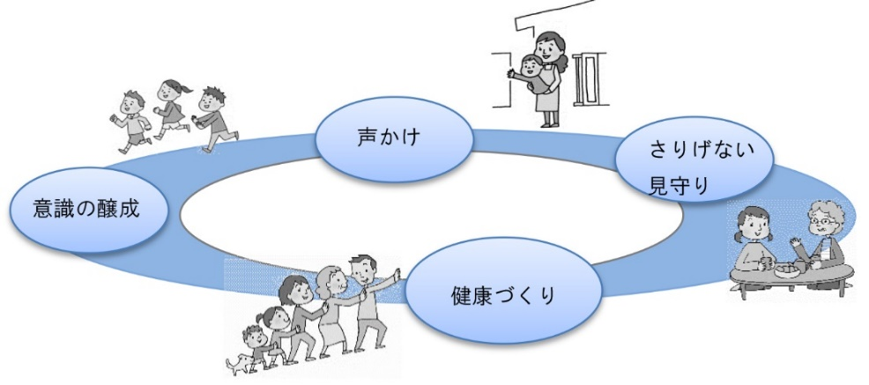

（２）基本目標２　支え合える地域をつくろう

【地域づくり】

⇒地域での関係希薄化の解消、互助のための地域力向上

支え合える地域にしていくためには、近所付き合いをはじめとした地域の中での交流が活発であることや、住民同士がお互いに理解を深め、課題をみつけ、解決に向けた取り組みが重要です。そのため、日ごろから地域で支え合いや見守りの体制づくりに取り組みます。

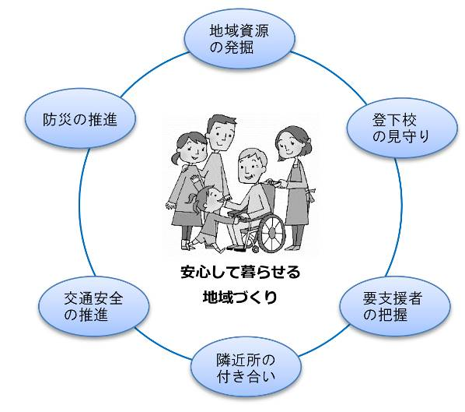

（３）基本目標３　地域の環境を整えよう

【地域づくりを支える環境づくり】

⇒人材不足解消、地域福祉のための場づくり

個人や団体で解決できないことも、住民・地域・行政が地域福祉推進の担い手としての共通認識を持ち、連携して対応することで、より充実した支援や解決に向かうことができます。そのためには、福祉活動の拠点づくりやアクティブシニア等の新たな人材を視野に入れた地域で中心となって活躍できる人材育成等、地域づくりを支える環境づくりを推進します。

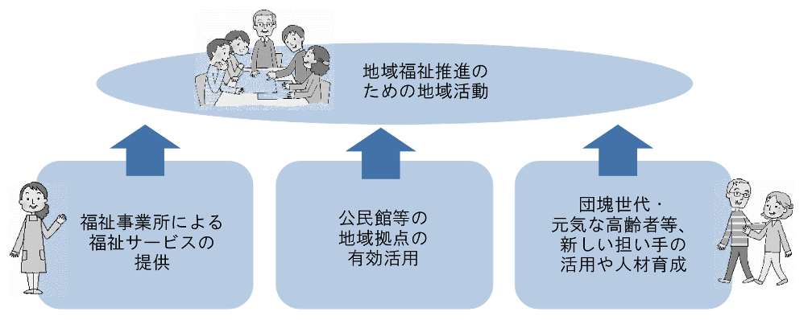

（４）基本目標４　安心して暮らせるまちにしよう

【暮らしを支える】

⇒共助・公助の連携強化、総合的な支援体制

多様化した住民ニーズに対応すべく、福祉の制度やサービスは年々複雑化しています。また近年、生活保護や他の制度の受給対象とならない、制度の「狭間」にあたる人たちの増加が顕著になっています。誰もが安心して暮らせるまちにするために、権利擁護制度や相談支援事業等、暮らしを支援する制度の充実を図ります。

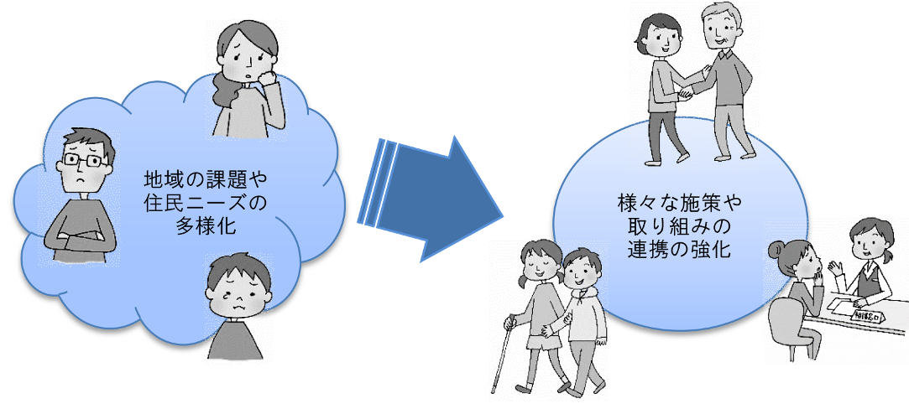

４　計画の体系図

基本視点

支え合う

つなげる

みつける

基本理念

つながりと支え合いのある安心して暮らすことのできるまち

施策の方向／重点的な取組

基本目標

基本目標１

住民として、

みんなで参加しよう

（１）地域活動参加のきっかけづくり

（２）地域の見守り体制づくり

（３）住民同士・住民と地域の支え合いづくり

（４）福祉に対する意識の醸成

（５）健康づくり・介護予防の推進

（６）市政出前講座の充実



基本目標２

支え合える地域をつくろう

（１）安全・安心な地域づくり

（２）地域防災の体制づくり

（３）地域で支え合う仕組みづくり

（４）災害時に備えた要支援者の支援体制

づくり



基本目標３

地域の環境を整えよう

（１）地域活動推進のための環境づくり

（２）地域福祉を担う人材育成

（３）ボランティアリーダーの育成



（１）相談支援体制の充実

（２）必要なサービスを受けられる仕組みづくり

（３）連携の仕組みづくり

（４）支援が必要な人への対策

（５）権利擁護活動の推進

（６）住みやすい環境の整備

基本目標４

安心して暮らせる

まちにしよう



第４章　施策の展開

基本目標１　住民として、みんなで参加しよう

【ＳＤＧsのゴール】

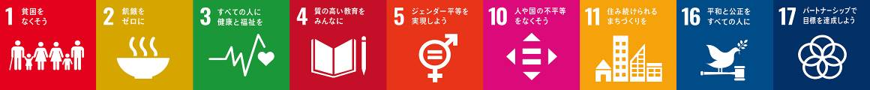

（１）地域活動参加のきっかけづくり

（現状と課題）

高齢者、要介護認定者、障害者手帳所持者など、日常生活の中で支援を必要とする人が増加し、1世帯当たりの人数が減っている中、地域の中での孤立が懸念され、身近な地域における支え合い体制の充実が求められています。一方で、本市の自治会への加入率が低下し、地域のつながりに希薄化が懸念され、地域の行事運営の体制が弱体化しています。

（施策の方向）

　　本市は陸地部と島しょ部に分かれており、それぞれ地域の特性があり、抱える課題や福祉ニーズも多様ですが、自分たちの地域特性を踏まえ、地域独自の課題に対する共通認識を持った住民主体の活動は、大変重要です。住民一人ひとりが、地域活動へ関心を持ち、より多くの人が地域の活動に参加するきっかけとなるよう、自治会を中心とした地域コミュニティづくりを積極的に展開するよう支援します。

市の主な取組

|  |  |
| --- | --- |
| 自治会活動への参加促進 | 自治会活動の情報提供を行い、自治会活動への参加・協力を啓発に取り組みます。また、自治会に関する問い合せや自治会加入等に関する問い合わせへの対応を行います。 |

■自治会の加入に関する協定

|  |  |
| --- | --- |
| 締結先 | 協定の内容 |
| ①今治市連合自治会  ②公益社団法人愛媛県宅地建物取引業協会  ③公益社団法人愛媛県宅地建物取引業協会今治地区連絡協議会 | 自治会加入促進に関し、お互いに連携して取り組むこととし、県宅建協会・今治地区連絡協議会は、住宅の販売や賃貸の管理・仲介等を行おうとする場合、その世帯に対し自治会等への加入を  勧める協力を行う。 |

社会福祉協議会の主な取組（地域福祉活動計画）

　○情報発信の工夫と広報の充実

　　・PR動画やSNS・携帯アプリなどの新しい媒体を活用します。

　　・福祉情報の拠点・発信をすすめます。

　　・既存の活動の中で情報も一緒に届けられるような方法を検討していきます。

　○社会福祉法人や企業等の社会貢献活動の推進

　　・社会福祉法人の「公益的な取り組み」について市内の社会福祉法人や福祉施設等と研修会等を通して方針を共有します。

　　・インフォーマルサービス（制度に基づかない支援）の活用の必要性について関係機関・団体と学ぶ機会を設けます。

　　・企業の社会貢献のサポートをします。（社内研修、ボランティア活動とのマッチング等）

　○深刻な地域課題に対する手立て

　　・住民の暮らしに直結する深刻な地域課題に対する社会資源の開発をします。

　　・深刻な地域課題に対する仕組みの検討を行い、市への政策提言を行います。

（２）地域の見守り体制づくり（追加）

（現状と課題）

普段の隣人や地域との関りの程度については、「挨拶をする程度」が8割になっています。困ったときに近所に望む手助けについては、「安否確認」「災害時の避難支援」が最も高くなっており、近所付き合いの現実と理想が異なっている状況がうかがえます。

（施策の方向）

本市では、民生児童委員協議会や地区民生児童員協議会の活動を支援しています。複雑化・複合化する生活課題や様々な課題について、関係者や民生委員・児童委員、市、市社会福祉協議会、地区社会福祉協議会などの相談支援機関と連携を図っています。現在行っている市の様々な見守り活動を継続して行うとともに、災害時に高齢者や障がい者等の要配慮者の情報を共有できる仕組みをつくり、平常時から要配慮者に対する見守りや声掛けを行い、地域における要配慮者の支援の活動を充実させます。

市の取組

|  |  |
| --- | --- |
| 情報の共有と提供 | 地域の見守り活動を活性化させるため、情報の共有や活用方法について、地域に周知します。 |
| 住民の生活課題に関する情報収集と提供を行い、市民や地域への啓発や問題の未然防止に努めます。 |
| 見守り体制の強化 | 「今治市見守りネットワーク」、「いまからネット」等、地域の見守り活動を推進し、市や住民、協力機関等が連携して認知症高齢者等を見守る環境（ネットワーク）を構築することで、認知症になっても安心してくらせる地域づくりを推進します。 |
| 互助を基本とした高齢者サービス充実を図るため、担い手の発掘と地域で組織化支援を行い、サービス提供主体、地域の各種団体、介護サービス事業所等との日常的な連携を促進します。 |

■今治市見守りネットワークに関する協定

|  |  |
| --- | --- |
| 締結先 | 協定の内容 |
| ①第一環境株式会社  ②日本郵便株式会社今治郵便局  ③越智今治農業協同組合  ④株式会社波止浜スーパー  ⑤株式会社フジ  ⑥布亀株式会社 | 業務中に、業務に支障のない範囲で、住民に対して、さりげない見守りなどにより安否を確認し、何らかの異変を察知したときは市に状況を連絡する。 |

社会福祉協議会の取組

○ボランティアやＮＰＯ、社会福祉施設、事業者等と連携を図り、地域で行う、子ども、高齢者、障がいのある人等への見守り活動を推進します。

（３）住民同士・住民と地域の支え合いづくり（新規）

（現状と課題）

地域では、一人暮らし高齢者や高齢者のみの世帯、介護の援助が必要な方が増加しています。また、障がいを持つ方、生活困窮など生活のしづらさを抱えて暮らしている世帯も増加しています。

地域での人間関係の希薄化が進み、孤立する世帯や、自治会への加入を負担に思うなどの理由で自治会に加入しない世帯が増加しています。

（施策の方向）

　　住民同士のつながりをつくり、支え合える関係づくりの一歩として、あいさつ等身近な声かけに取り組んでき支え合いました。しかしながら、身近な地域での関係の希薄化が懸念され、更に身近な地域で支え合える関係づくりに向けて、取り組む必要があります。

市の取組

|  |  |
| --- | --- |
| 情報の共有と提供 | 住民同士の支え合い活動の推進に向けて、理解啓発活動に取り組みます。 |
| 自治会活動の情報提供を行い、自治会活動への参加・協力を啓発に取り組みます。 |
| 支え合いの支援者の育成に取組みます。 |

社会福祉協議会の取組

○住民座談会やサロン活動等、地域での声かけ・交流のきっかけとなる工夫を行います。

○社協情報誌「こころ」、ホームページを活用し、地域交流活動の情報提供に努めます。

（４）福祉に対する意識の醸成

（現状と課題）

地域福祉に関する学びや参加、体験の機会を充実し、住民・社会福祉協議会・行政が協働して、住民の地域福祉意識の醸成を図る必要があります。

そのためには、学校や地域での体験学習や生涯学習などの機会を通じて、地域福祉の取組等を身近なものであることと認識し、広めていく必要があります。

（施策の方向）

　　地域福祉や地域での支え合いを広く周知し理解を促すために、イベント等での福祉啓発や生涯学習の機会を利用し、地域福祉に対する住民の意識醸成を図ります。

市の主な取組

|  |  |
| --- | --- |
| 生涯学習を通じた地域福祉への理解と関心を深める | 今後も地域の拠点、公民館での活動は地域の福祉向上や活性化につながることから、地域住民が参画して行われる行事、地域住民に必要な講座の開催に取り組みます。 |
| 地域での行事・イベントでの啓発 | 地域の老人クラブ会員等と公立保育所・認定こども園の児童の世代間交流を実施します。 |
| 地域と連携を図り、市内全域において「おでかけ児童館」を展開し、児童健全育成プログラムや子育て世代の交流の場の提供等を通じて、児童、子育て世代、地域の関係性を構築し、地域福祉に対する意識の醸成を図ります。 |
| 公民館で開催する地域住民イベントにおいて、健康コーナーを設け、血圧測定や健康相談し、健康指導などを行います。 |
| 地域へ出向き各種測定や健康相談をうけることで健康づくりへの関心を持ってもらう機会をつくります。 |

社会福祉協議会の主な取組（地域福祉活動計画）

　○地域のことを考えるきっかけづくり

　　・福祉センターまつり等のイベントを通して、福祉の啓発をすすめていきます。

　　・サロンや老人クラブ等の集まりの場を活用して、地域の現状を伝え、住民自身が地域の問題に関心をもてるきっかけをつくります。

　　・フォーラム・学習会などを開催し、地域について考えるきっかけをつくります。

　○合理的配慮の推進

　　・教育機関や企業などと連携を図りながら、学校関係者や保護者、企業向けに学びの機会をつくり、合理的配慮についての理解を深めていきます。

　○配慮や支援を必要とする方の理解の促進

　　・学習会などを通して、配慮や支援を必要とする方と地域住民との接点をつくります。

　○生きづらさを抱えるご本人・家族を地域で支える活動

　　・病気や障がいのある人やその家族、近隣の援助者が集える場をつくります。

　　・生きづらさを理解するため、学習会などを行い、地域の理解者や支援者を増やします。

　○外国人や性的マイノリティなど多様な生き方・文化の尊重

　　・関係機関などと連携を図りながら、多文化共生プロジェクトにて外国人のニーズの把握や取り組みの調査を行います。

　　・実際に関わることが増えてきている学校や企業などに対する研修を開催し、生活のしづらさや困りごと、思いを知り、対応の方法を考えることのできる機会をつくります。

（５）健康づくり・介護予防の推進

（現状と課題）

高齢者が増えていく中、要介護認定者が増加しています。自立した生活を続けていくため、健康づくりに関する日ごろからの取り組みが重要です。若い頃から健康に対する意識を持ち、早期に取り組むことで、生活習慣が影響する様々な病気を防ぐことができます。

（施策の方向）

　　まち全体の活力向上のためには、住民一人ひとりが心身ともに健康に生活していくことが大切です。今治市健康づくり計画『バリッと元気』の推進をはじめ、住民のニーズに応じた健康づくりへの支援の充実に努めます。

また、将来介護が必要とならず健康寿命の伸長を目指して、介護予防事業の推進等により住民の健康の維持増進に取り組みます。

市の主な取組

|  |  |
| --- | --- |
| 健康づくりの意識啓発 | 今治市健康づくり計画｢バリッと元気｣に基づき、乳幼児期から高齢期までのライフステージや性差を考慮した取組み（栄養、身体活動・運動、がん・生活習慣病の予防等）を推進します。健康寿命の延伸を図るため、健康関連事業や推進強化月間（週間）に合わせて啓発を積極的に行います。 |
| 健康診査・がん検診と保健指導 | 生活習慣病の発症予防及び重症化予防のために、特定健診等を行ない、対象者に適切な保健指導を行います。また、地域や職域、医療機関等連携し、受診啓発を行ない受診率の増加を図ります。 |
| 健康づくりの意識の啓発 | 地域へ専門職や地域の健康づくりボランティアが出向き、相談や指導をすることで、健診受診申込みにつなげ、自身の心身の健康づくりへのきっかけづくりを行います。 |
| 介護予防事業の推進 | 地域住民が主体的に設置した介護予防体操の集いの場に、保健師等専門的知見を有する者を派遣し、介護予防活動の地域展開を図ります。また、住民自主グループ取り組みを支援し、グループの増加に努めます。 |

社会福祉協議会の主な取組（地域福祉活動計画）

　○つどいの場、居場所づくり

　　・多世代交流型のサロンや子育てサロンなど、地域のニーズに沿ったサロンを推進します。

　　・孤立してしまう人がでないようだれもが気軽に集い、見守り・つながり合える場づくりを行います。

（６）市政出前講座の充実（追加）

（現状と課題）

社会経済情勢が変化し、精神的な豊かさを求める傾向が強まっているなかにあって、住民の生涯学習に対するニーズ応じて、講座の実施を進めています。すべての住民が学習活動によって得た知識を地域活動・まちづくり活動に活かしていける環境づくりを進め、地域福祉を身近な存在であることと認識し、広めていく必要があります。

（施策の方向）

　　本市では、住民の方に市政への理解と関心を深めるための様々なテーマで市政出前講座を開催しています。地域福祉に関する講座の開催によって、地域福祉へ関心を持ち、地域活動への参加のきっかけとなるよう市政出前講座を充実させます。

市の取組

|  |  |  |
| --- | --- | --- |
| 出前講座の情報提供 | 出前講座の周知を行い、参加者を増やします。 |  |
| 出前講座の内容精査 | 講座の内容を定期的に見直し、時代のニーズにあったテーマや団体の要望、住民が興味をもって参加できる講座を実施します。  （出前講座の例）  ・高齢介護課：「よくわかる介護予防」、  「介護保険制度について」、  「地域で支える認知症」、  「高齢者の権利を守る」  ・市民生活課：消費生活講座  ・防災危機管理課：防災の基礎知識や風水害・地震災害への備えについて  ・子育て支援課：子育て支援の説明、児童虐待防止対策について  ・健康推進課：ライフステージに応じた健康、こころの健康・食生活に関すること等 |  |

社会福祉協議会の取組

○住民座談会や各種研修会等の際に市政出前講座の利用を促します。

基本目標２　支え合える地域をつくろう

【ＳＤＧsのゴール】

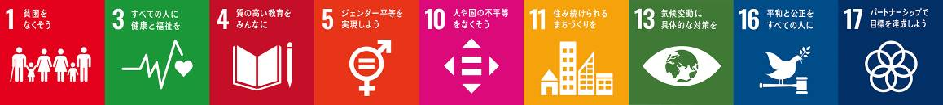

（１）安全・安心な地域づくり

（現状と課題）

東日本大震災以降、熊本地震、西日本大豪雨など、自然災害により生活への脅威が目立つようになりました。地域のつながりを強化し、災害に備えた対策の見直しが求められています。本市においても今後、南海トラフ大地震などの大規模災害に備え、地域の防災力を高めることが必要です。

（施策の方向）

　　本市では、自治会、民生児童委員協議会や地区民生児童員協議会の活動を支援しています。複雑化・複合化する生活課題や様々な課題について、関係者や民生委員・児童委員、市、市社会福祉協議会、地区社会福祉協議会などの相談支援機関と連携を図っています。

災害や感染症対策、防犯活動や交通安全等への安心・安全な暮らしづくりを目指し、誰もが地域の中で孤立することなく、身近に暮らしている高齢者や障がい者等の要配慮者~~等~~の異変や課題に気がつき、民生委員・児童委員や関係機関につなぐなど、早期発見・早期対応ができる見守り体制の構築を進めていきます。

市の主な取組

|  |  |
| --- | --- |
| 民生委員・児童委員活動の推進 | 今治市民生児童委員協議会や地区民生児童員協議会の活動を支援し、民生委員・児童委員の活動の活性化を図り、見守り活動の強化を進めます。 |
| 防犯・交通安全への取り組み | 住み慣れた地域で安心して暮らせるよう、警察等の関係機関や地域団体と連携して防犯・見守り活動を推進します。また、LED防犯灯の設置を推進し、夜間の明るさを確保し安全・安心な地域づくりに努めます。 |
| 感染症への対策 | 地域での感染症のまん延を防止するために、感染症に関する正しい知識の普及や予防接種の安全な実施に努める。 |

社会福祉協議会の主な取組（地域福祉活動計画）

　○見守り・小地域ネットワークの構築

　　・地域内の様々な担い手と多職種をつなぎ、小地域で話し合う場をつくります。

　　・生活のしづらさを抱えた方を支えていけるような見守りネットワークづくりを推進していきます。

　○合理的配慮の推進

　　・社協内部や専門職の研修会を開催し、専門性を高めていきます。

（２）地域防災の体制づくり

（現状と課題）

「自分たちの地域は自分たちで守る」ために、日ごろから自主防災組織が中心となって、地域での防災活動に取り組むことが必要です。本市では、防災意識の向上に努めていますが、避難場所を知らない人がいる現状となっています。また、地区ごとに高齢者や障がい者、小さな子どもがいる家庭などが参加できる防災活動を推進していく必要もあります。

（施策の方向）

　　市全体の防災意識向上のため、自主防災組織の活動への助成、訓練への助言など防災意識の啓発に取り組みつつ、避難行動要支援者に対する配慮を地域で把握できるよう連携連絡体制の強化を進めていきます。

市の主な取組

|  |  |
| --- | --- |
| 自主防災組織の育成 | 住民の自主防災組織の構築、維持、発展のため、交付金の支給など活動への支援を継続して行い、自主防災組織の充実と活性化を図ります。 |
| 地区防災訓練支援 | 地区防災訓練の実施に対して、それに係る費用の助成や訓練への助言を行うなど、地域防災力の向上を図ります。 |
| 避難所の周知 | コミュニティラジオを活用し、日ごろから避難所の種類や場所、避難の流れなどを啓発することにより、災害が発生した時に適切な避難行動が取れるよう、広く住民に周知を行います。 |
| 福祉避難所の指定 | 障がいのある人、高齢者、乳幼児連れの人等、災害時における特別な配慮が必要な人を受け入れるための福祉避難所の指定先を増やしていきます。 |

社会福祉協議会の主な取組（地域福祉活動計画）

　○災害時要配慮者の支援体制づくり

　　・災害時要配慮者の支援に関わる担い手を養成するための講座を行います。

　　・地域の関係団体や福祉事業者などと連携し、災害時要配慮者の支援体制づくりを進める話し合いや地域の防災訓練などへの協力を行います。

　○被災者支援と災害ボランティア活動の体制整備

　　・大規模災害に備え、被災者の支援活動や災害ボランティア活動に関わる団体と連携し、災害支援ネットワーク会議や災害ボランティアセンター運営訓練を行います。

　　・災害ボランティアを育成するための住民向けの講座、啓発活動を行います。

　　・平成30年7月豪雨災害で被災された方々への継続的な支援を行います。

（３）地域で支え合う仕組みづくり

（現状と課題）

多様化する住民の福祉ニーズに対応するため、「共助・公助」の連携を強め、みんなで支え合える地域をつくっていく必要があります。

（施策の方向）

　　地域での支え合いを強化していくためには、本市が有する多様な地域資源の有効な活用方法の検討やボランティア・ＮＰＯ等の活動団体への支援が必要です。

また、公的なサービスだけでなく地域の中で高齢者や子育て世帯の困りごとを解決できるよう地域の機能強化を図ります。

市の主な取組

|  |  |
| --- | --- |
| 地域資源の把握 | 今治市全域における住民主体の取組及び民間企業、ＮＰＯボランティア等も含めた幅広い既存の高齢者の生活支援に資する事業の把握、整理を行う。 |
| コミュニティ活動の助成事業 | コミュニティ推進会等に対し、活動助成を行い、地域のコミュニティ活動を活性化させます。 |
| 交通弱者の移動手段の確保 | 障がい者へタクシー利用助成券の配布し、いつでも移動できるように配慮します。 |
| 地域の公共交通の活性化に向けた住民・交通事業者・行政連携を図り、移動しやすい交通環境を整備します。 |
| 地域での子育て支援の充実 | 地域子育て支援拠点を整備し、地域の子育て支援関係者が意見交換や子育て世帯との交流を図れるよう、子育てしやすい環境づくりを進めます。 |
| ゲートキーパーの養成 | 誰も自殺に追い込まれることのない今治市をめざし、住民や職場、各種団体等に悩んでいる人に気づき、声をかけ、話を聞いて、必要な支援につなげ、見守る、ゲートキーパーを養成します。 |

社会福祉協議会の主な取組（地域福祉活動計画）

　○生活支援サービス等の開発・拡充

　　・高齢者の支え合い活動の担い手を増やします。

　　・地域資源（人・組織・集いの場・民間サービス等）を把握し情報を発信します。

　　・関係者のネットワークや既存の取り組み、組織と協働しながら人と地域と活動をつなぎます。

　○近隣の助け合い活動

　　・当事者を中心とした隣近所で見守り、支え合えるグループづくりを推進します。

　　・住民からあがってくる個別ニーズに対し、地域から孤立しないよう関係機関と連携し、迅速に対応できる福祉の土壌づくりを推進します。

（４）災害時に備えた要支援者の支援体制づくり（追加）

　　災害時、地域での助け合いの重要性が再認識されています。避難行動要支援者の把握をはじめ、災害時に避難行動において何らかの助けを必要とする者や避難所において、一定の配慮を必要とする者に対し、適切な対応ができる基盤の整備を行います。

行政と地域が連携する中で、「避難行動要支援者名簿」の内容更新に努め、地域では、この名簿を活用し、平常時から避難行動要支援者に対する声かけや見守り活動の体制をつくります。

市の取組

　○避難行動要支援者名簿を定期的に更新します。

○災害時に避難行動要支援者へ支援が迅速かつ的確に行えるよう、個別計画策定者を増やすとともに、台帳登録者の現状把握に努め、避難支援関係者へ情報提供を行います。

社会福祉協議会の取組

○災害時のボランティアや支援者を養成し、災害ボランティアや支援者の関係づくりを進めます。

○継続的に「支え合いマップ」の作成や見直しを行います。

基本目標３　地域の環境を整えよう

【ＳＤＧsのゴール】

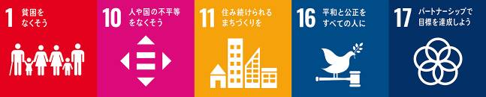

（１）地域活動推進のための環境づくり

（現状と課題）

地域の希薄化が進行していることにより、地域福祉活動を担う人材、特に若い世代の人材不足、地域活動への関心の低下が問題となっています。高齢者は、これまで培ってきた経験や知識、ネットワークが豊富にありますので、高齢者をこれからの地域福祉を支えるマンパワーとして捉える必要があります。

地域の方が気軽に集まったり、活動する拠点としての整備だけでなく、有効的な活用方法について検討する必要があります。

（施策の方向）

　　子どもから高齢者まで、幅広い年代の人が地域福祉活動に関心を持ち、誰でも気軽に地域福祉の活動に取り組むことができるよう、活動の拠点となる場所の整備・有効活用等により、高齢者や障がいのある人を含め、より多くの人が地域で活躍できる環境の整備を進めます。きっかけづくり、活動の場の確保に努めていきます。

市の主な取組

|  |  |
| --- | --- |
| 高齢者や障がいのある人が活躍できる地域づくり | 高齢者の就業機会を確保・提供し、高齢者が地域社会で活躍できるよう、シルバー人材センターを支援する。 |
| 障害者支援施設等に入所や精神科病院に入院している障がい者に対して、地域生活への移行を支援します。 |
| 地域拠点（公民館等）の有効活用 | 児童館や認定こども園がない地域で親子が安心して過ごせる場所、子育て親子同士で交流や情報交換ができる場所は、地域拠点を有効活用してつくります。 |
| 高齢者から子どもまでが交流することが主な目的の１つとした「三世代交流しめ縄づくり、三世代交流ふれあい事業」などの事業展開を継続します。 |

社会福祉協議会の主な取組（地域福祉活動計画）

　○子どもや若者、障がいのある人の自立・社会参加の支援

　　・自立生活のサポートをします。

　　　【例】・関係機関と連携し、疾病や障がい、長期にわたるひきこもりの経験等の理由で、就労や社会参加が難しい人たちの自立をサポートしていきます。

　　・子どもの学習支援や居場所づくりを行う団体への協力に取り組みます。

　○合理的配慮の推進

　　・障がいのある人が合理的配慮によって社会参加できるきっかけづくりを進めていきます。

　○近隣の助け合い活動

　　・地域の中で気軽に情報共有できる場をつくり、住民同士で支え合えるネットワークづくりに取り組みます。

　○ボランティア・市民活動の活性化

　　・既存の活動を充実させるために、特定の分野で活躍しているボランティア団体（テーマ型）と特定の地域で活動している団体（地縁型）の接点をつくります。

　　・ボランティア・市民活動の活動者が交流・情報交換する機会を設け、各活動の充実を図ります。

　○地域福祉活動を支える財源の確保

　　・地域の方にわかりやすく地域課題や寄付の活用を伝えることで応援者を増やし、寄付額増を目指します。

　　・住民の共感を得ながら寄付と地域福祉活動が循環していく形をつくっていきます。

　　・寄付してくださる企業を開拓し増やしていきます。

（２）地域福祉を担う人材育成

（現状と課題）

地域福祉を推進していくためには、「支え合い・助け合い」を認識し、地域において助け合うことが必要です。そのため、住民一人ひとりが、福祉サービスの受け手だけでなく、担い手としての意識を持つとともに、地域福祉を推進する人材を確保・育成する必要があります。高齢化が進行している中、アクティブシニアのような団塊の世代を中心にした、元気なシニア世代の活躍が注目されており、新たな地域福祉の担い手としても期待されています。

（施策の方向）

　　地域の担い手の確保のために、福祉に関する啓発活動、学校教育の場だけでなく、あらゆる世代を対象とした学習機会の提供や福祉教育の推進に努めます。

また、社会参加・自己実現を求める団塊の世代や高齢者を担い手につなげ、元気な高齢者の生きがいづくりとして活躍の場をつくり、地域の潜在的な人材の活用も視野に含めた人材育成の推進を引き続き行います。

市の主な取組

|  |  |
| --- | --- |
| 福祉教育の推進 | 社協職員が小中学校に赴き、高齢者や障がい者との出会いや体験活動を通して学ぶことで思いやりの心を持つ生徒の育成を行います。 |
| 障がい児、乳児保育研修及び階層別研修、自主研修並びにキャリアアップ研修等、年間を通じて様々な研修を受講し、福祉人材の育成と資質向上に努めます。 |
| 手話・要約筆記をコミュニケーション手段とする障がい者等の福祉に理解と熱意を有する者に、各種の指導を行うことにより身体障害者奉仕員を養成し、もって社会活動をサポートすることにより聴覚障がい者等の福祉の増進と社会参加の促進を図ります。 |
| アクティブシニア等の新しい力の発掘 | 市内在住の65歳以上の健康な高齢者の介護支援ボランティア活動に対して評価ポイントを付与し、そのポイントに応じた交付金を支給し、積極的に活躍する高齢者仁座を発掘し、世代交代など入れ替えを推進します。 |

社会福祉協議会の主な取組（地域福祉活動計画）

　○家庭・地域・学校と連携した福祉教育の推進

　　・社会福祉協議会の強みを活かし、地域の様々な人や団体などの社会資源と学校をつなぐ役割を担います。

　　・地域と子どもがともに学び、地域への愛着を育むプログラムづくりを行います。

　　・福祉教育に携わる地域のサポーターを増やす活動を促進します。

　○若い世代への地域活動の継承と地域貢献の機会

　　・高校生を対象とした地域貢献の場と地域との接点の場づくりを行います。

　　・学校や地域団体と協力して、地域の伝統文化や地域活動に触れる取り組みを進めていきます。

　○子育てを終えた世代や定年退職者の活躍の場づくり

　　・特技や趣味をいかして活躍できる人材の発掘と活動のきっかけづくりを行います。

　　　【例】・40代から60代のボランティア登録を促進していきます。

　　　　　 ・幅広い世代が地域の担い手として活動できるよう「地域デビュー応援講座」

（仮題）を企画・実施し、ともに活動していく担い手の発掘をしていきます。

　○ボランティア・市民活動の活性化

　　・個人・地域の生活・福祉課題に即した担い手養成に関する研修、講座を開催します。

（３）ボランティアリーダーの育成(追加)

（現状と課題）

福祉は、住民一人ひとりが年齢や性別、障がいの有無に関わらず、人間としての尊厳を持って、暮らし慣れた地域の中の生活を支援しようとするものです。誰もが地域の中で共に生き、共に支え合いながら、人としての幸せを実感することができる心豊かな福祉の文化・意識が地域に育み、本計画が進める共助の行動が求められています。

（施策の方向）

　　地域活動の推進に向けて、活動を牽引するリーダーの存在が必要です。地域活動の自立のため、地域課題を発見し、地域での議論・活動を主導するリーダー、団体の人材を育成します。

市の取組

|  |  |
| --- | --- |
| ボランティアリーダーの育成 | 地域福祉推進のための活動者へ情報提供や活動支援を行います。 |
| 社会福祉協議会と連携し、ボランティアコーディネーション業務として、多様なボランティアの需給を調整し、希望者の登録と活動の斡旋を行い、ボランティアの需要と供給の循環システムづくりを目指します。 |
| 市民活動基礎講座、市民活動スキルアップ講座など各種リーダー養成講座を開催し、引き続き地域活動を牽引する人材の育成を図ります。 |

社会福祉協議会の取組

○地域福祉推進のためのリーダー等の育成にあたって、研修等を開催します。

基本目標４　安心して暮らせるまちにしよう

【ＳＤＧsのゴール】

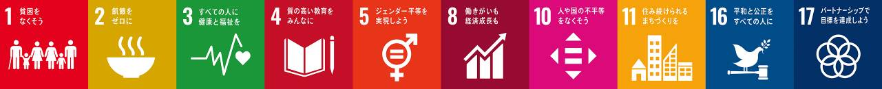

（１）相談支援体制の充実（追加）

（現状と課題）

子育てや介護などの悩みを抱えた家族の中には、誰にも相談できず、また、各相談機関も相互の支援情報を持ちながらも十分に連携できずに、精神的、身体的、金銭的など複合化する課題などを解決できない人がいるという状況がみられます。

（施策の方向）

住民の困りごとが深刻化しないためにも、なるべく早い段階で相談でき解決できる仕組みづくりが必要です。アンケート結果から、市が優先して取り組むべき施策として「総合的な相談窓口の充実」が最も高くなっています。現在設置している各相談窓口の認知度向上が必要であり、かつ、住民の「どこに相談してよいかわからない」「たらいまわしにされる」という状況を解消する必要があります。住民の困りごとに円滑に対応できるよう、相談支援体制の充実を図ります。

市の取組

　○「ふくし総合相談窓口」で総合的な相談対応を行い、庁内関係各課及び関係機関等との連携を図る中で必要な支援につなげていきます。

○地域の身近な相談先である民生委員・児童委員が適切な相談窓口や相談機関を紹介できるよう、情報提供や意見交換の場をつくり、活動を支援します。

〇民生委員・児童委員に対し、情報提供や助言を行うとともに、様々な研修を受けることにより、民生委員・児童委員としての資質向上が図ります。

○基幹相談支援センターを中心に、障がいのある人やその家族の地域での生活を支援する相談支援事業を推進します。

○心の健康に悩みがある人またはその家族に対して相談を行ない、専門的な助言、指導を与え、必要に応じて適切な支援につなぎ、心の健康づくりを推進します。

○研修等を通して、相談にあたる職員の相談・支援技術の向上を図ります。

社会福祉協議会の取組

○社会福祉協議会で実施する相談支援にあたる職員の相談・支援技術の向上を図ります。

今治市の包括的相談支援体制

多機関の協働による包括的な相談支援体制

今治市における包括的相談支援体制

医療機関

自治会

学校

社会福祉法人

社会福祉協議会

ボランティア・NPO

民生委員・児童委員

生活支援コーディネーター

子育てプラザ、ばりっこ広場、

ハルモニアのお部屋、

子育て世代包括支援センター

要保護児童対策地域協議会

こども・子育て

地域包括支援センター、

地域ケア会議

高齢者・介護

障がい（児）者

今治市基幹相談支援センター

自立支援協議会

くらしの相談支援室

支援調整会議

生活困窮者・子どもの貧困

課題の把握・相談

自殺対策

自殺対策庁内連絡会、

自殺対策地域連絡会

保護司会

再犯防止

地域別再犯防止推進会議

ボランティア・NPO法人

市民活動団体

成年後見

今治市中核機関の設置

（令和4年度～）

市民相談、消費生活相談

弁護士法律無料相談

行政無料相談、

アルコール節酒教室

ひきこもり・孤立化

ダブルケア・8050問題

その他の問題

多様な相談支援体制の構築・見守り体制の強化による地域共生社会の実現

（２）必要なサービスを受けられる仕組みづくり

（現状と課題）

子育てや介護などの悩みを抱えた家族の中には、誰にも相談できず、また、各相談機関も相互の支援情報を持ちながらも十分に連携体制が構築されずにいます。

福祉サービスを必要とする方に必要な情報を届ける必要があります。

（施策の方向）

　　地域福祉に関わる様々な分野において法律や制度改正が頻出しており、その内容も複雑化しています。住民の誰もが適切に、地域や福祉に関する情報を得られ、必要なサービスを受けられるよう総合相談支援体制をはじめ、サービスの利用向上のための仕組みづくりを行うとともに、今後も、福祉サービスの情報を、市ホームページや住民の目にとまり、手にとってもらいやすいパンフレットの作成により情報発信に努めていきます。

また、民生委員・児童委員の活動への支援によって、地域の中で支援を必要としている人の早期発見・早期対応を図ります。

市の主な取組

|  |  |
| --- | --- |
| 情報発信・情報提供の充実 | 心身の健康づくりに関することや各種制度などについて情報発信を行います。 |
| 市のホームページに情報掲載、各種事業のパンフレットの配布などを行います。 |
| 年に１度子育て応援ガイドブックを発行し、子育て世帯へ配布します。 |
| 福祉サービスの適切な提供 | 子育て支援の福祉サービスの提供者へ講演会を開催し、育成に努めます。 |
| 民生委員・児童委員の活動への支援 | 民生委員・児童委員に対する各福祉施策の情報提供や市民児協主催の研修実施、県や県民児協主催の研修へ参加することにより、民生委員・児童委員の資質向上を図ります。また、民生委員・児童委員からの活動に対する問い合わせや質問に対し、調査・資料収集等により適切に助言を行います。 |

社会福祉協議会の主な取組（地域福祉活動計画）

　○相談しやすい環境づくり

　　・他機関と連携しつつ、必要に応じて相談の場づくりや活動の支援に取り組みます。

　　・生活のあらゆる相談を受け、相談内容に応じて、関係部署や関係機関等につなげます。

　○情報発信の工夫と広報の充実

　　・情報のバリアフリー化に取り組みます。

　　　【例】・関係団体やボランティアグループと協力し、コミュニケーションや情報収集に配慮の必要な方への適切な情報提供を行います。

（３）連携の仕組みづくり

（現状と課題）

一人暮らし高齢者や高齢者のみの世帯、認知症高齢者が増加する中、住み慣れた地域で暮らし続けていくためには、多様な主体と市が協働しながら地域全体で支え合う「互助」の体制を整えていくことが重要です。また、生活困窮、自殺、虐待、ＤＶ、孤立死、消費者被害など、近年の社会環境の変化に伴い顕在化してきた多様な生活課題への対応のほか、重度な要介護状態や認知症となっても、住み慣れた地域で、自分らしい暮らしを人生の最後まで続けることができるよう、医療・介護・介護予防・生活支援・住まいが一体的に提供される「地域包括ケアシステム」の概念を、高齢者だけでなく、障がい者や子ども等の支援にも拡げていくことも求められます。

（施策の方向）

　　各種団体がそれぞれの目的を持ちながら地域で活動する中で、「地域福祉の推進」という同一の目的を達成するためには、個々で活動している組織・団体が連携・協働することが効果的です。

各種団体の活動活性化を支援するとともに、組織・団体間の連携や連絡体制を構築し、地域の課題や情報を共有化することで、地域活動の基盤強化を図ります。

今後は、必要な支援を包括的に提供するという、「地域包括ケアシステム」の考え方を高齢者分野だけでなく、児童や障がい者、生活困窮者など、他の福祉分野にも応用し、地域の資源を最大限に活かしていくように努めていきます。

市の主な取組

|  |  |  |
| --- | --- | --- |
| 地域包括ケアシステムの構築 | できる限り住み慣れた地域で暮らし続けられるよう、医療や介護等のサービスを活用し、日常生活における多様なニーズに応えられる仕組みをつくるための体制を整えます。 | 関係各課 |
| 地域ケア会議の開催 | 住み慣れた地域で安心して自分らしい生活を継続するため、包括的・継続的なサービスが提供されるよう、地域の多様な社会資源を活用したケアマネジメント体制と地域の総合的・重層的なサービスのネットワークの構築を図ります。 | 高齢介護課 |

社会福祉協議会の主な取組（地域福祉活動計画）

　○相談しやすい環境づくり

　　・社協内部及び地域の人や団体、関係機関と協働し、情報共有の体制づくりを進めます。

（４）支援が必要な人への対策

（現状と課題）

全国的に子どもや高齢者、障がいのある人への虐待や、孤立などの問題は社会問題となっており、地域とのつながりがないまま、適切なサービスにつなげることができない事例が多くなっています。貧困層の存在や非正規雇用の増加など、生活困窮にいたるリスクの高い層が増加しています。しかし、生活保護や他の制度の受給対象とならないケースもあり、制度の狭間にあ~~た~~る人達への対策が必要となっています。

また、犯罪や非行をした人の中には、社会生活がうまくいかず生活困窮に陥り再犯に至る人もおり、加えて薬物依存症に対しても対策が求められており、犯罪や非行をした人を社会から排除・孤立させるのではなく、再び受け入れることが自然にできる社会にするための支援体制を構築することが求められています。

（施策の方向）

　　生活困窮者に関しては、それぞれ異なる複合的な課題を抱えているケースが多く、ハローワーク等の関係機関との連携のもと、適切に状況を把握し、自立に向けた包括的な支援を行います。犯罪や非行をした人の更生に理解を深め、こうした人たちが再び社会を構成する一員となるように支援していく事を図るとされています。

市の主な取組

|  |  |
| --- | --- |
| 生活困窮者の把握 | 民生委員・児童委員協議会（役員会・地区）等関係機関への事業周知徹底を図ります。  庁内各課、社会福祉協議会、ハローワーク、包括支援センター等関係機関との連携し、生活困窮者の把握に努めます。 |
| 生活困窮者への就労支援 | 自立相談支援事業における就労支援を引き続きハローワーク等との連携により、進めていきます。 |
| ひとり暮らし高齢者への支援 | 栄養バランスのとれた食事の提供及び安否確認、入退院に際し家族等の支援が受けられない者に入院ヘルパーを派遣、福祉電話の貸与、急病や突発的な事故等緊急時に隣人等へ通報可能な緊急通報装置を貸与するなど、ひとり暮らし高齢者を支援します。 |
| 再犯防止施策の推進  （地方再犯防止推進計画） | |  | | --- | | 〇更生保護に携わる団体の支援と関係機関の連携強化  　保護司会や更生保護女性会など、犯罪や非行をした人の円滑な社会復帰のため、帰住先や就学・就職の調整、立ち直りに必要な指導・相談等の更生保護に携わる活動を支援するとともに次世代に活動がつなげられるよう、人材の発掘・育成を支援します。  また、刑事・司法関係機関と医療・福祉関係機関との緊密な連携により、必要な福祉等の支援へ結びつけることで、安定した生活の実現に向け支援します。  〇社会を明るくする運動の推進  　更生保護に携わる団体、自治会、民生委員・児童委員、青少年の育成に携わる団体、警察教育員会と共に、強化月間を中心に、犯罪や非行の防止と犯罪や非行をした人たちの更生について理解を深め、犯罪や非行のない安全で安心な明るい地域社会を築こうとする「社会を明るくする運動」に取り組みます。  〇薬物乱用防止対策の推進  　薬物乱用防止指導員今治保健所地区協議会への参加等を通して、薬物乱用や薬物依存症の対策に当たる関係機関との連携を図ります。  　また、国・県が行う啓発キャンペーンに合わせ、広報紙への掲載や、ＦＭラジオ放送、公共施設でのポスター掲示なの啓発活動を行っています。 | |

社会福祉協議会の主な取組（地域福祉活動計画）

　○ニーズ発見の仕組みづくり

　　・アウトリーチ（地域に出向いていくこと）の姿勢で生活課題を発見し、個別・地域支援に取り組みます。

　　・各団体や人等と連携し、情報共有や支援を基に個人や地域のニーズ把握に取り組みます。

　　・地域住民や関係団体、専門機関などと連携し、配慮や支援を必要とする方の現状およびニーズ把握をすすめます。

　○孤立や複合的な課題を抱える人・家族への寄り添いサポート

　　・総合的な相談窓口体制を確立し、自立に向けた包括的な支援を行います。

　　・各関係機関と協力し、生活が困窮している方へ必要な物資を届ける仕組みづくりに努めます。

　　・生活困窮者支援プロジェクトで事例を持ちより、地域とのつながりづくりを行います。

（５）権利擁護の推進

（現状と課題）

高齢や障がい等により、判断能力が低下し、自ら権利主張や権利行使をすることができない状況にある人たちを社会全体で支え合うことが地域共生社会の実現に資するものです。しかし、地域で受容できる体制が充分ではありません。

成年後見制度はこれらの人たちを支える重要な手段ですが、十分に利用されていない状況でもあります。

また、これらの人たちは、虐待や消費者被害、セルフネグレクト等の権利侵害を受けやすく、積極的な権利擁護活動を推進していく必要があります。

（施策の方向）

　　地域共生社会実現のために、判断能力が低下した方が、地域において尊厳のある生活を維持し安心して生活を行うことができるよう、成年後見制度利用促進をはじめとする各種権利擁護支援を行います。

　　また、虐待等の重大な権利侵害に対しては、行政責任において適切な支援を行うとともに、防止のための周知活動に努めます。

市の主な取組

|  |  |
| --- | --- |
| 権利擁護活動の推進 | 判断能力が低下しても安心して暮らせるまちづくりを目指し、成年後見制度利用促進法に基づく「基本指針」を策定し、成年後見制度にかかる地域連携ネットワークを整備するための中核機関を設置します。 |
| 虐待の防止 | 年1回、子どもの虐待防止講演会を開催し、児童虐待防止に向けて、適切な保護及び支援に努めます。 |
| 高齢者虐待の防止、高齢者の養護者に対する支援等、地域包括支援センターを中心とした周知活動の充実に努めます。 |
| 障がいのある人・子どもへの虐待の未然防止をはじめ、早期発見・早期対応、適切な支援を行うため、地域における関係機関等との協力体制や支援体制のネットワークづくりを進めます。 |

社会福祉協議会の主な取組（地域福祉活動計画）

　○総合的な権利擁護の推進

　　・権利擁護センターを充実させます。

　　・生きがいの場の創出や支援を行います。

（６）住みやすい環境の整備

（現状と課題）

高齢者や障がい者、小さな子どものいる世帯を始め、すべての人が社会に参加できるよう、公共施設などにおけるバリアフリー化、ユニバーサルデザインの視点に基づく整備などが必要となっています。

（施策の方向）

誰もが心地よい環境で快適な生活が送れるよう、身近な地域やまちを美しく保つ取組を推進します。

誰もが自由に外出や移動ができるよう、ユニバーサルデザインについての啓発や公共施設等のバリアフリー化の推進に努めます。

市の主な取組

|  |  |
| --- | --- |
| 住宅を必要とする者への支援 | 良好な居住環境の確保を目指し、安全で世代や地域の交流が図れる住まいづくりを進めていきます。また、住宅確保要配慮者の入居を拒まない民間賃貸住宅として、新たに住宅セーフティネット制度の導入を検討します。 |
| 公共施設のバリアフリー化・ユニバーサルデザインの推進 | ユニバーサルデザインの考えに基づき、住民のニーズを踏まえた道路や施設のバリアフリー化及び利用者への意識啓発を図ります。すべての利用者に配慮し、公共的施設等におけるバリアフリー化の促進やユニバーサルデザインの導入促進を図ります。 |

第５章　計画の推進

１　計画の推進体制

（１）計画の周知

地域福祉を推進するうえで、本計画の考え方や施策の展開方向について、地域・住民・ボランティア・NPO・福祉活動団体・医療・福祉関係者など全ての人が共通の理解を持つことが必要です。

そのため、市のホームページなどへの掲載や各種イベント開催時など様々な機会をとらえて、計画を広く住民に周知していきます。

（２）社会福祉協議会、住民、ボランティア、NPO等との協働

地域福祉推進の中心的団体である社会福祉協議会との連携をより密にするとともに、社会福祉協議会の取組を支援することにより、本市の地域福祉を着実に推進します。

また、地域・住民・ボランティア・NPO等との協働により、地域福祉の増進を図ります。地域福祉施策の推進のため、職員・保健師・社会福祉士などの行政側の人材の確保・育成を図るとともに、ボランティアやNPOなど福祉にかかわる人材の育成・確保に努めます。

（３）庁内体制の整備

地域福祉施策の推進のためには、福祉のみならず、保健・医療・福祉・教育・労働など、様々な分野の連携が重要になります。このため、計画に盛り込まれた各施策の実現のために、関係部署・関係機関の連携を強化し、地域福祉施策の効果的・効率的な推進を図ります。

２　計画の進行管理

計画の実効性の確保に向けて、PDCA（Plan Do Check Action）の視点にもとづく進捗管理を行います。

庁内関係各課の取組について、庁内関係各課への進捗状況確認シートの結果から、計画の目標の達成状況や現状を毎年度把握します。

**事業を点検・評価**

**事業の見直しや改善方法を検討**

**・今治市福祉政策課**

**・今治市福祉政策課**

**・今治市福祉政策課**

**・庁内関係各課や関係機関との連携による事業展開**

**事業を実施**

**年度ごとに重点事業を決定**

**計画**

**（Plan）**

**実行**

**（Do）**

**評価**

**（Check）**

**改善**

**（Action）**